**EIUPH011**

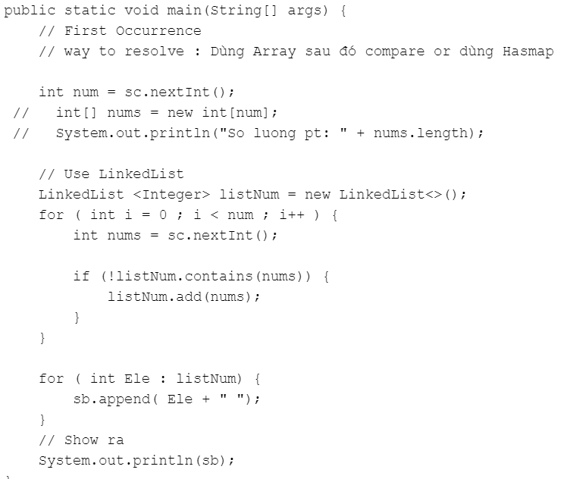

**Solution :**

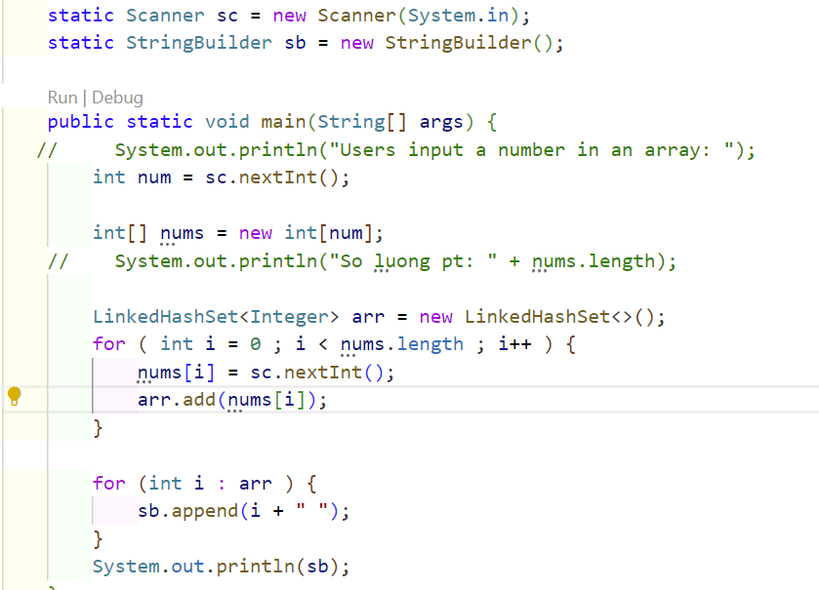

* Yêu cầu users input số lượng phần tử trong mảng
* Khởi tạo 1 mảng số nguyên với kích thước của users input
* Sử dụng linkedHashSet để duy trì các giá trị trong mảng
* Chạy vòng lặp for, biến i duyệt qua từng phần tử mảng [nums]. Để đọc các giá trị từ users và gán cho giá trị thứ i của mảng [nums]. Và Giá trị đó dc thêm vào LinkedHashSet
* Sau đó khi vòng lặp hoàn thành. LinkedHashSet sẽ chứa các giá trị duy nhất mà users input.
* Vòng lặp duyệt qua từng phần tử của mảng arr và thêm chúng vào SB.

**EIUONCE - Distance Value**

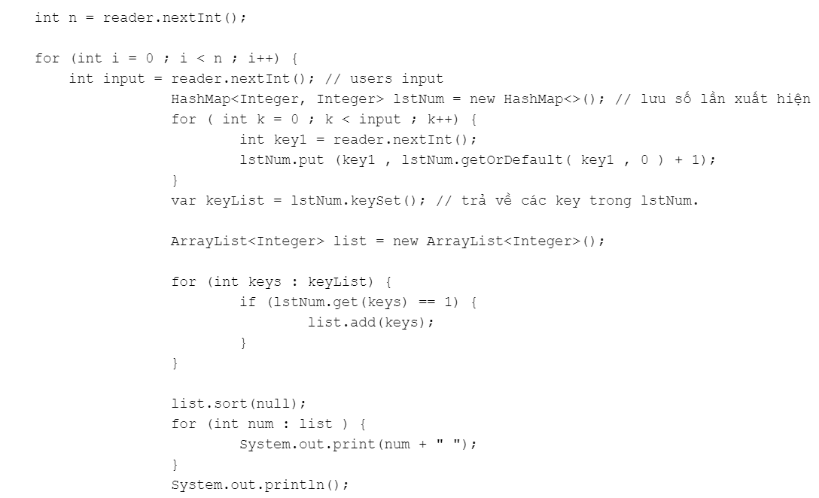

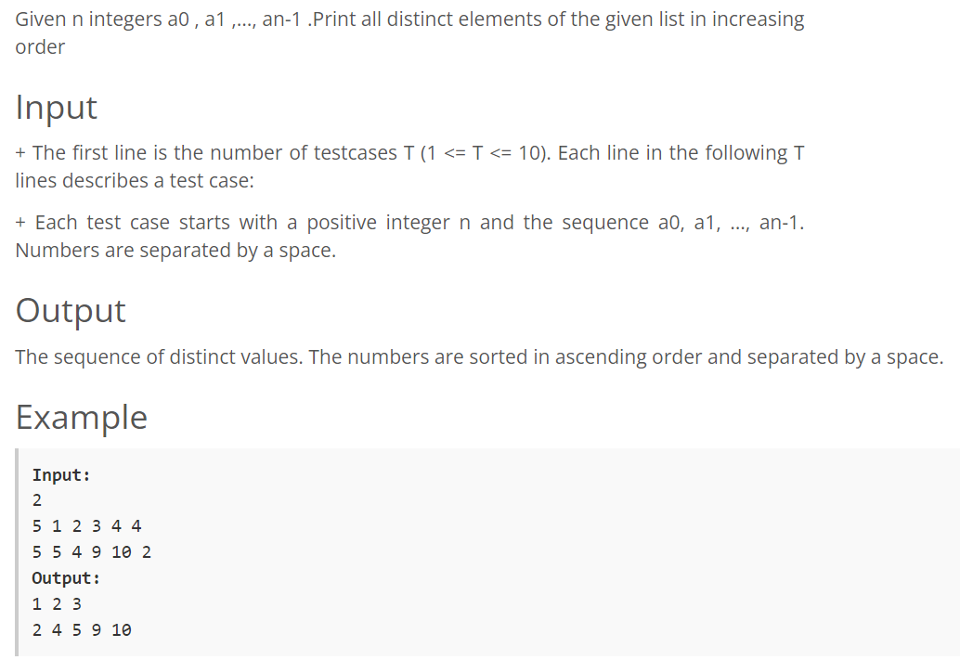

**Solution:**

* Sử dụng 1 danh sách list để lưu trữ giá trị duy nhất từ dãy số
* Đọc số nguyên n từ input
* Tạo 1 danh sách lưu trữ từ giá trị duy nhất
* Duyệt qua từng phần tử trong dãy
* Nếu phần tử ch tồn tại thì thêm vào list
* Sắp xếp danh sách các giá trị duy nhất
* In ra

Cách giải :

* Users input n ( số lượng dòng )
* Chạy vòng for → khai báo biến input by users
* Khai báo HashMap → để lưu số lần xuất hiện
* Chạy 1 vòng lặp for → để đọc các số từ input và đếm số lần lặp
* Trong vòng lặp for duyệt qua từng phần tử trong biến input → đọc xong rồi gán biến cho input → Cái biến của HashMap.put ( là thêm 1 cặp key-value ) → { lstNum.getOrDefault(Key 1,0 ) } là lấy giá trị của Key 1 từ biến lstNum
* Trả về các key trong lstNum →
* Var keyList = lstNum.keySet() : trả key dưới dạng view
* Tạo riêng 1 dòng for chạy trong KeyList. → dòng mã kiểm tra giá trị của keys trong Map. Nếu giá trị tương ứng của keys là 1, nó sẽ thêm keys vào list.
* 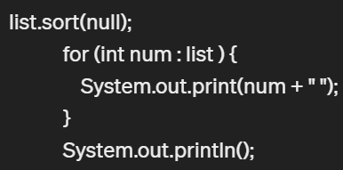

Sort cái danh sách list → Tham số null để sử dụng mặt định

Thêm vòng lặp for ( duyệt tất cả các phần tử trong danh sách list. → Sẽ in ra giá trị của num

**Official**

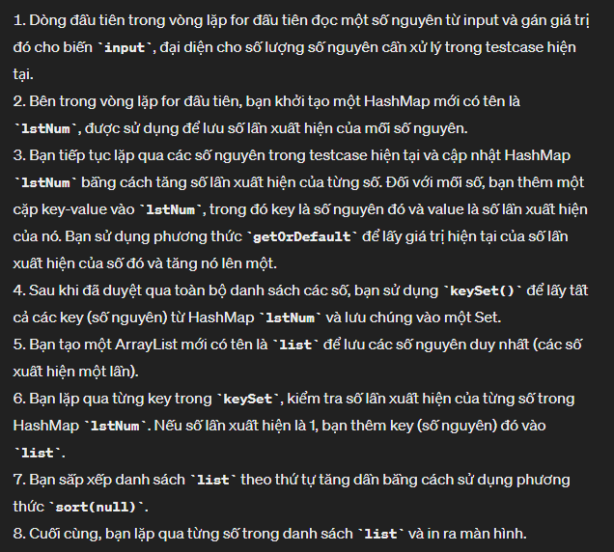

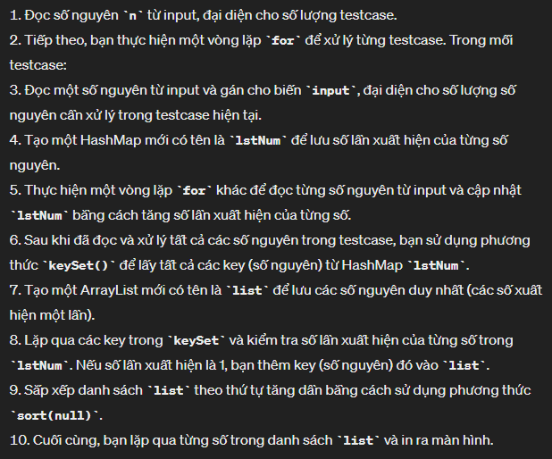

**EIKMAX**

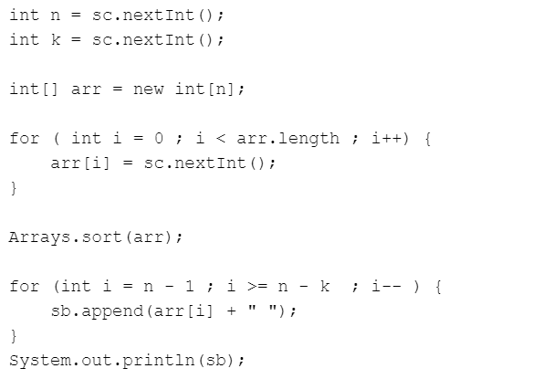

**Solution :**

<https://drive.google.com/file/d/1dJ7FzetOn_01yyA33RWTAdbDnQaPcv1z/view?usp=sharing>

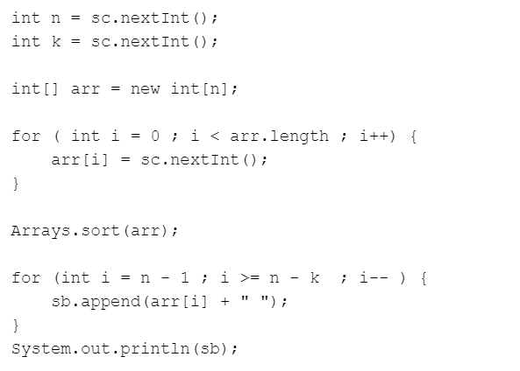

* Cho Users input n và k. Tạo 1 mảng arr. Chạy for → users input từng phần tử → Sort theo hướng tăng dần → Dùng vòng lặp for duyệt qua các phần tử cuối cùng của danh sách và thêm chúng vào StringBuilder.

**EIUTHU - LETTER**

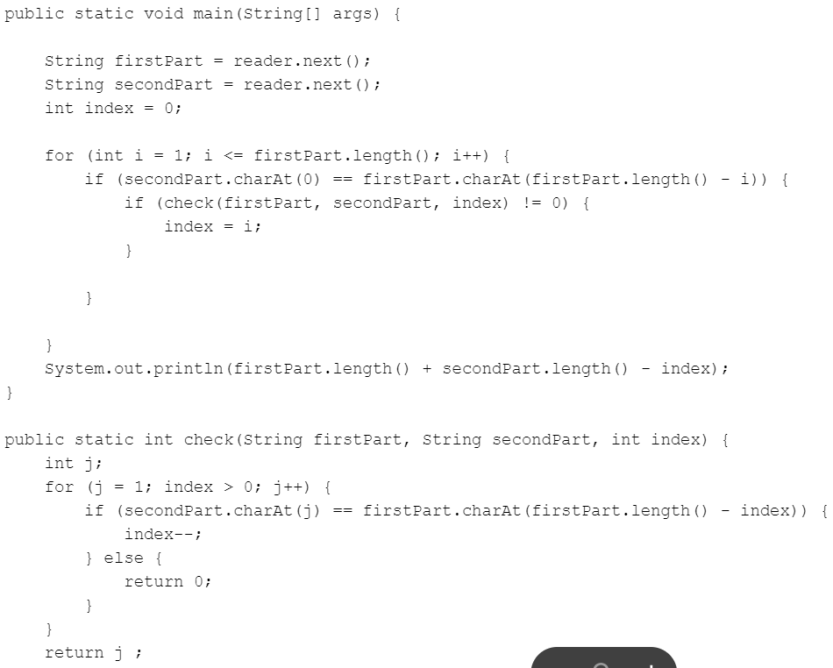

9

**Solution :**

[EIUTHU.java](https://drive.google.com/file/d/1JjKjmoGe0-XQ5pdd19yO7PpUvT2V3Cjk/view?usp=sharing)

* Khai báo 2 chuỗi từ đầu bằng reader.next
* Sử dụng vòng lặp for để duyệt các ký tự của phần đầu tiên của chuỗi
* Trong mỗi vòng lặp, kiểm tra xem ký tự đầu tiên của chuỗi thứ 2 có khớp với ký tự cuối cùng của chuỗi đầu tiên.
* Nếu có : ( gọi hàm check() để kiểm tra xem bao nhiêu ký tự phù hợp tiếp theo. Nếu số lượng ký tự phù hợp lớn hơn 0, cập nhật chỉ số index,
* Xong rồi in ra độ dài tổng của hai chuỗi trừ đi độ dài của chuỗi thứ hai.

Hàm Check() : Kiểm tra các giá trị tiếp theo của secondPart có khớp với giá trị cuối cùng của firstpart → Sử dụng 1 vòng lặp for để so sánh các ký tự của SecondPart với các ký tự cuối cùng của firstPart. Bắt đầu từ chỉ số index → nếu không khớp thì trả về 0.

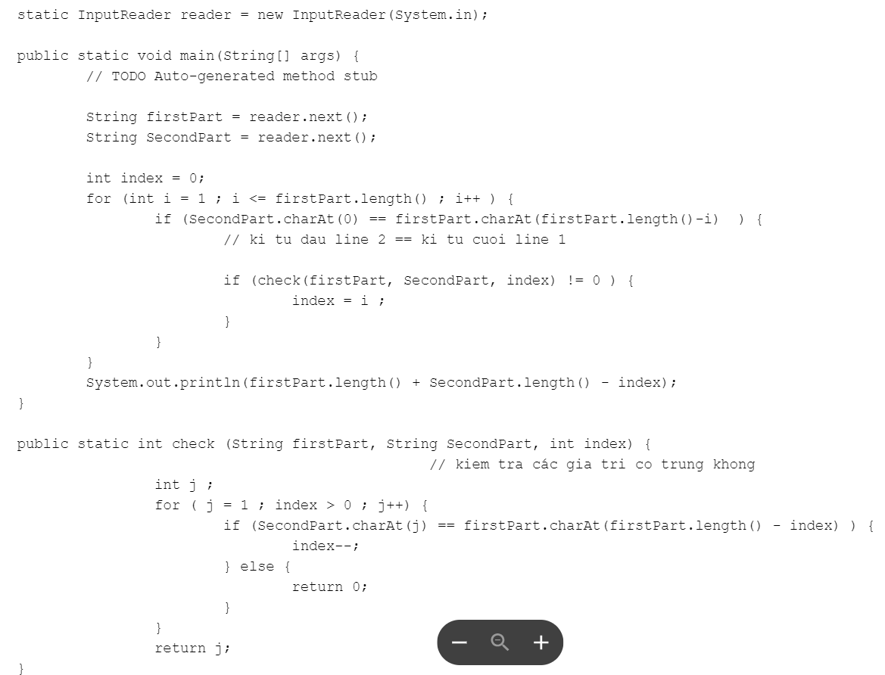

**EIPAGES**

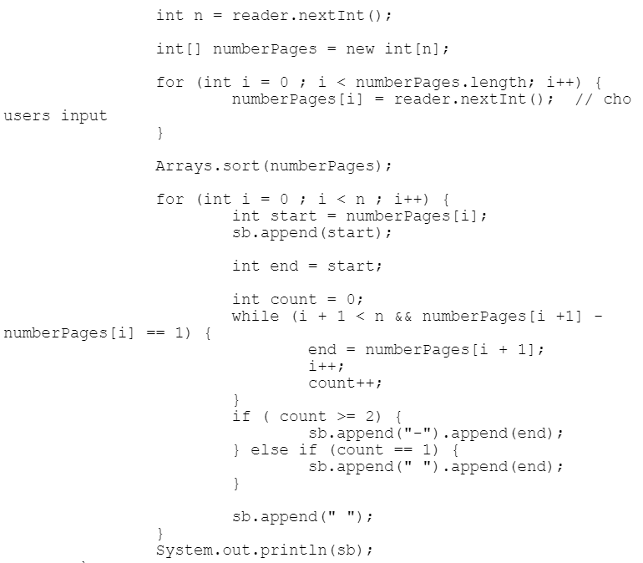

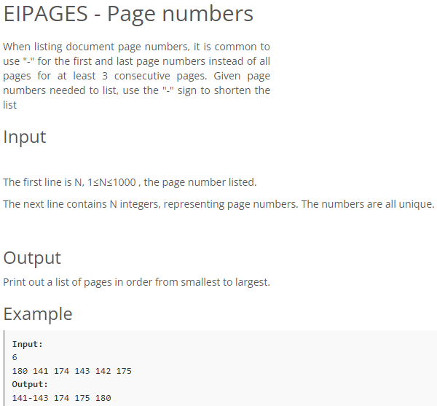

**Solution :**

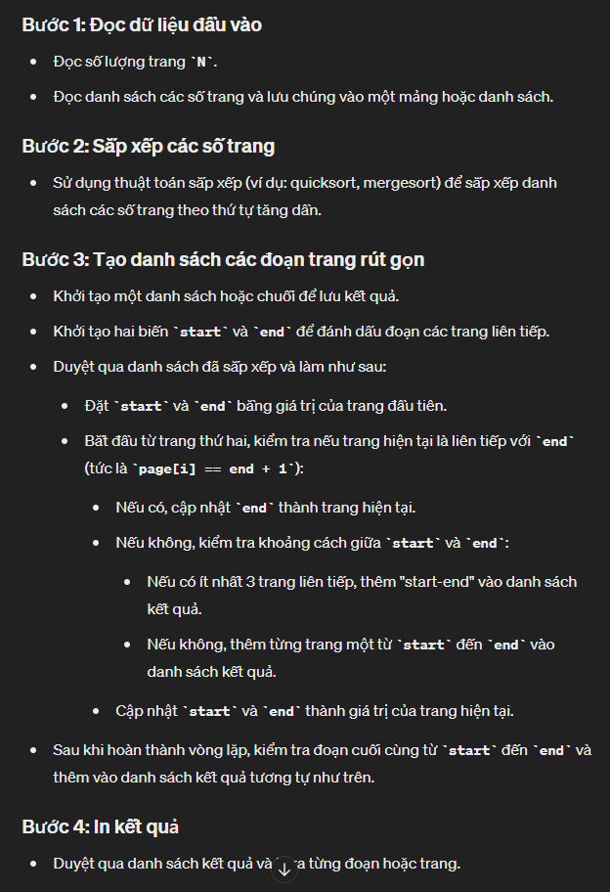

**EIUPH014 - Đếm số lần lặp**

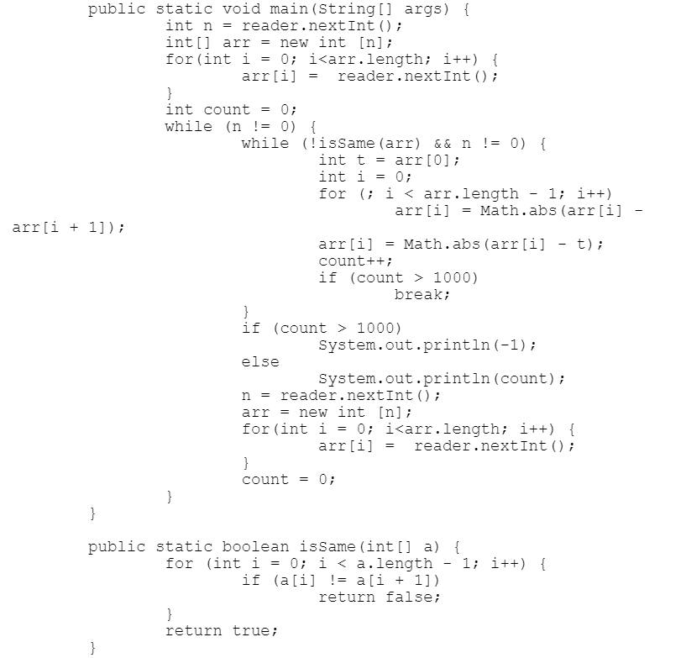

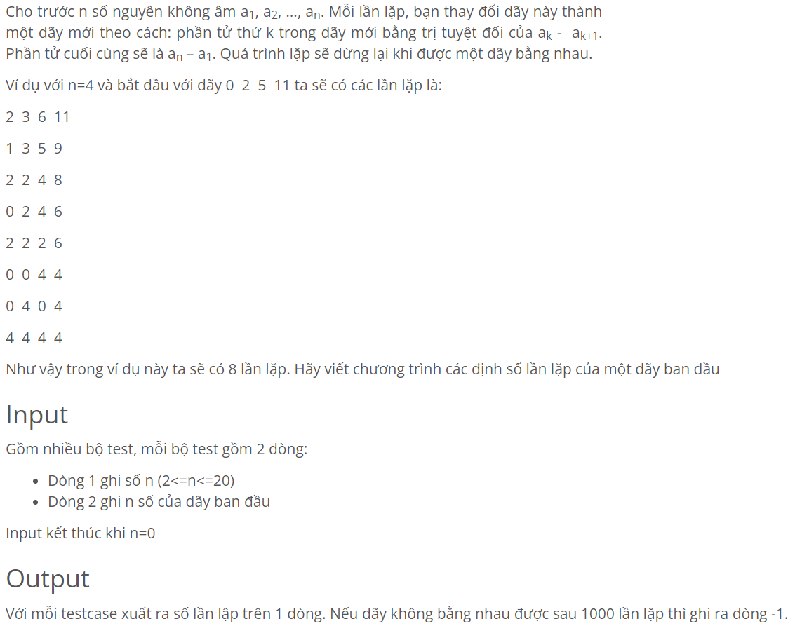

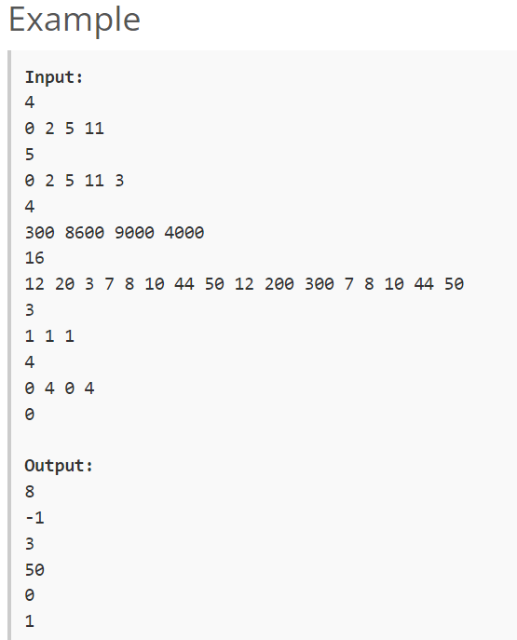

**Solution :**

* Tạo biến n – tạo 1 vòng lặp phải khác 0 – tạo 1 mảng – chạy vòng for – cho users input – tạo 1 biến count – tạo 1 biến boolean check cho bằng false –

**EIUPH010**

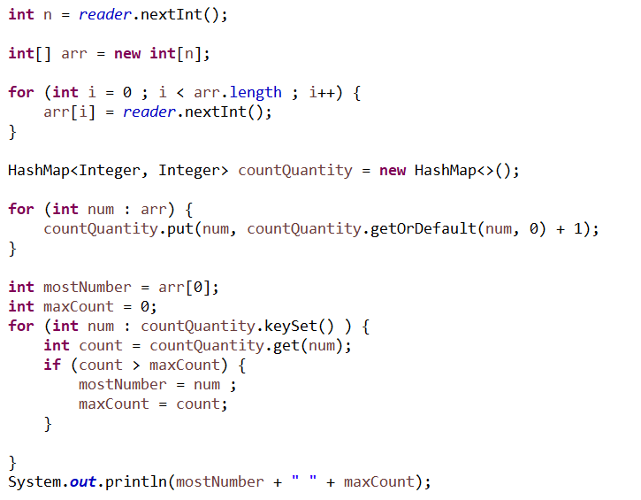

**EIPICNIC - Du lịch**

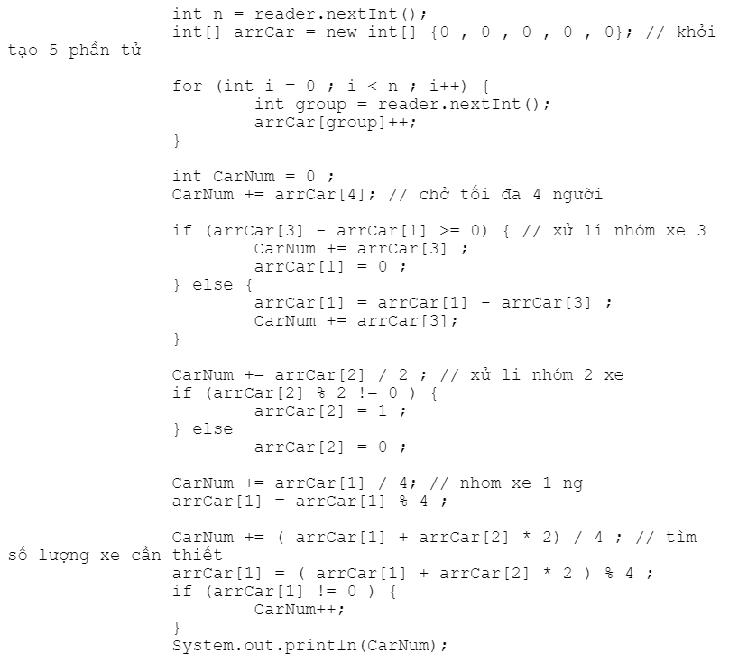

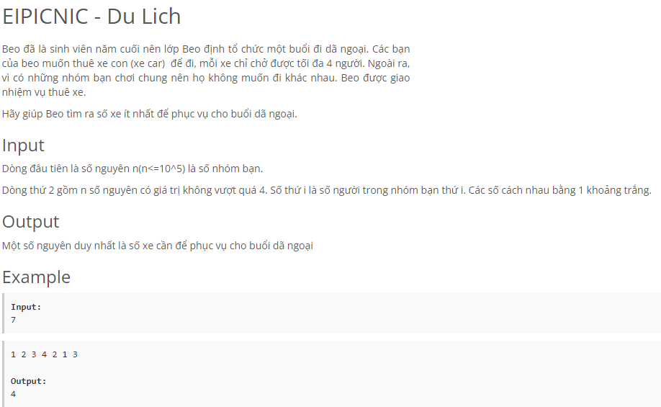

**Solution :**

* Input : số lượng nhóm bạn và số người trong mỗi nhóm
* Duyệt qua từng nhóm bạn và tính tổng số người trong mỗi nhóm
* Tính số lượng xe cần thiết = cách chia tổng số người trong tất cả các nhóm cho 4 và làm tròn đến số nguyên gần nhất
* In ra

**Solution :**

* Sử dụng 1 mảng để lưu số nhóm bạn
* Chia số lượng nhóm bạn thành các nhóm xe cần thuê dựa trên số người trong mỗi nhóm
* Bạn đã tính toán số lượng xe cần thuê từng loại nhóm. Mỗi loại xe có 4 ng

**EIDORM - Dormitory**

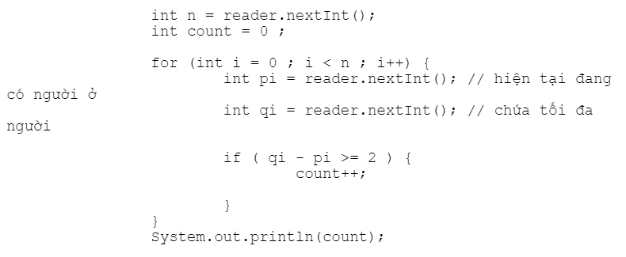

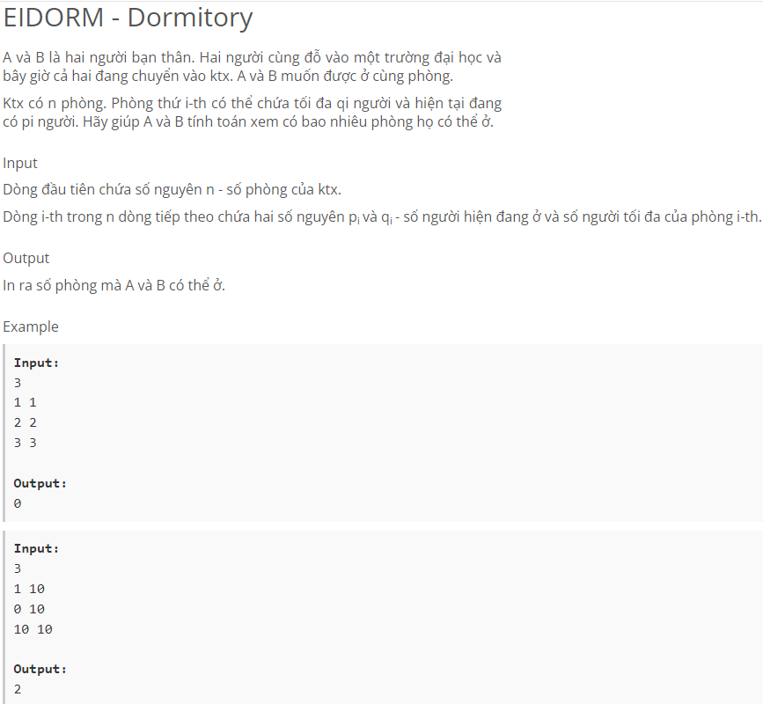

**Solution :**

* Input : số lượng phòng trong ktx
* Duyệt qua từng phòng
* + số ng đang ở và số ng tối đa mà phòng có thể chứa từ input
* + Kiểm tra xem phòng đó có thể chứa dc A và B = cách so sánh tổng số ng đang ở với số ng tối đa phòng có thể chứa
* + nếu phòng đủ chỗ tăng biến đếm lên 1
* In ra

**Dựa theo cách trên : 100 score**

**EI20213Q2 - Distinct Numbers**

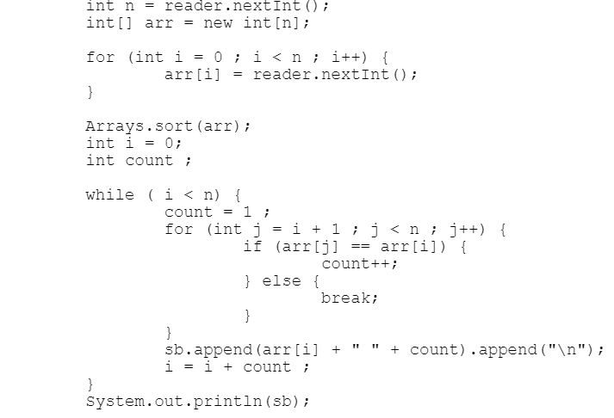

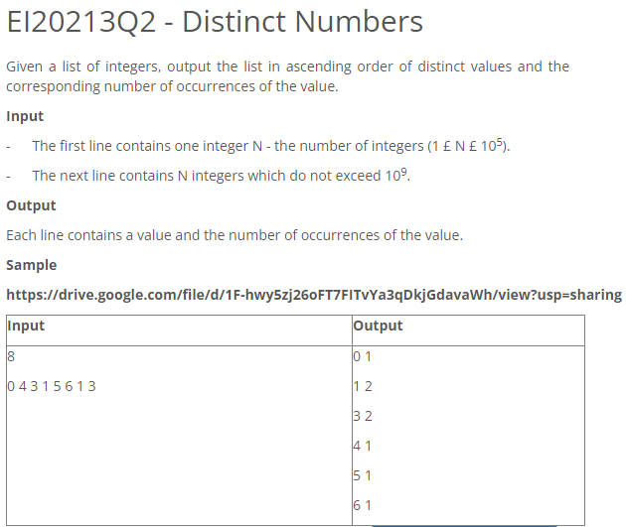

**Solution :**



* Cho users input each number
* Run the Loop
* Sort tăng dần
* Khai báo count and giá trị i
* Chạy while

**EIUGIFTS - WOMEN DAY**

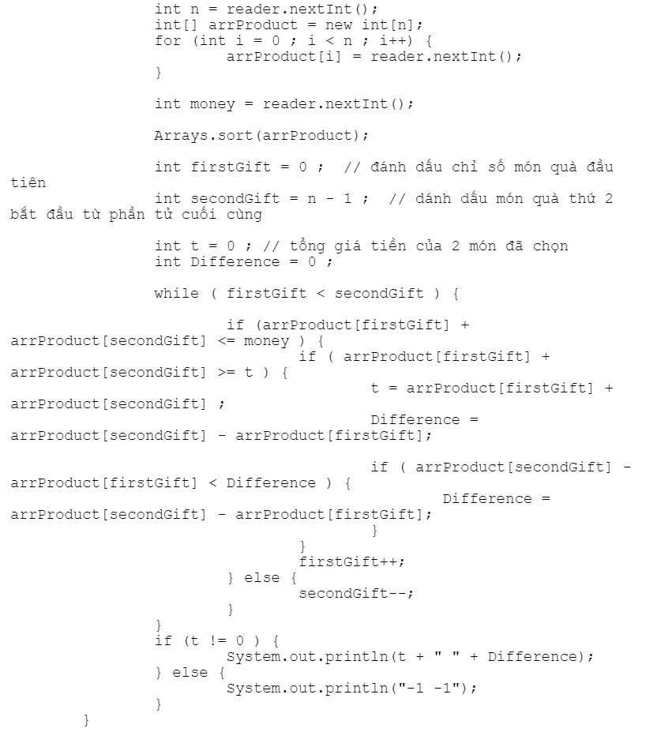

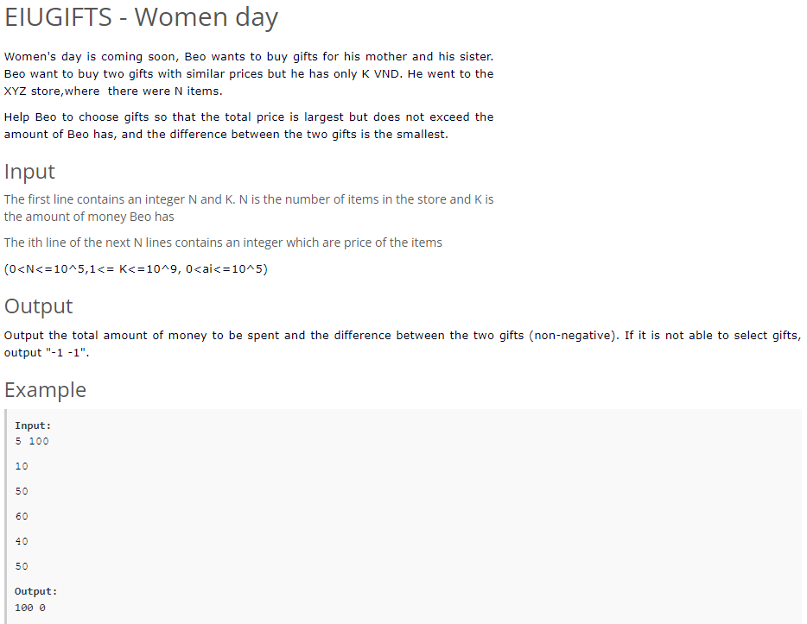

**Solution :**

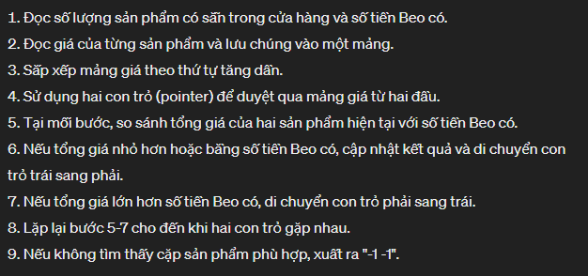

**EIPAIR**

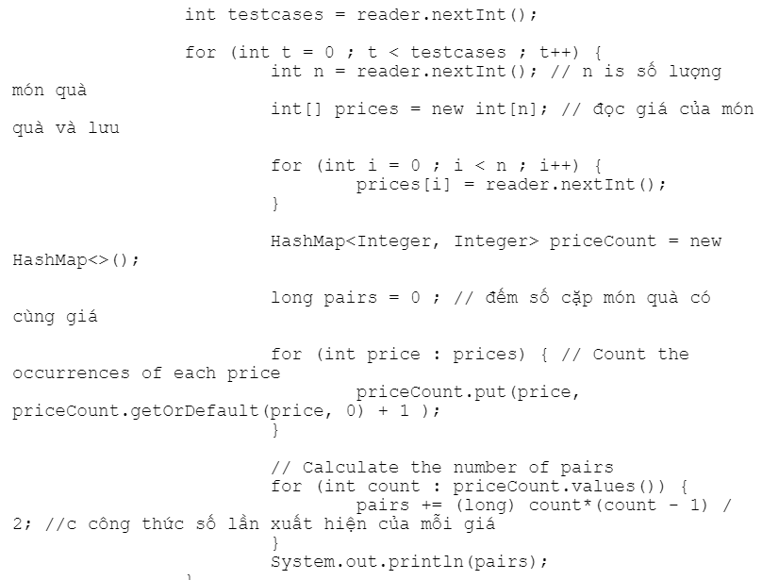

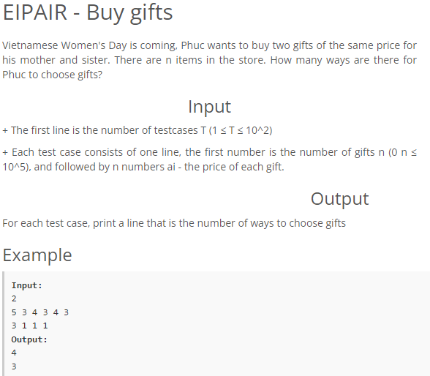

**Solution :**

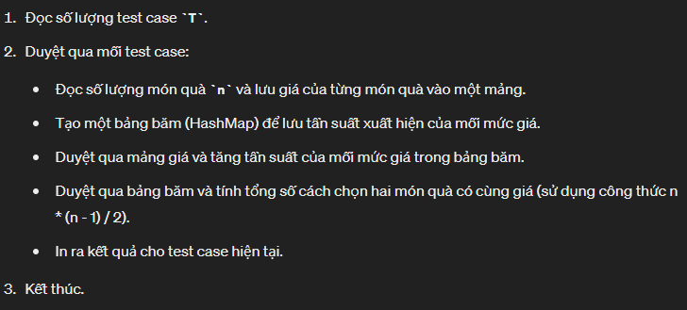

**EIDRAW**

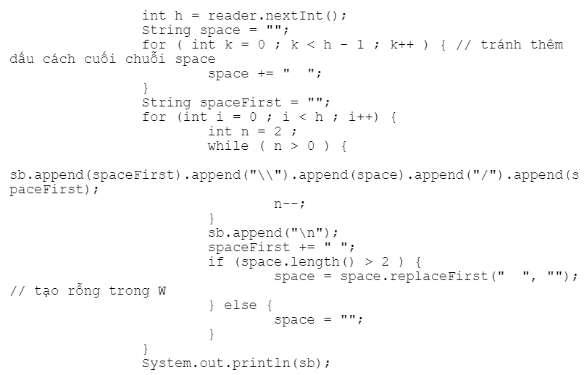

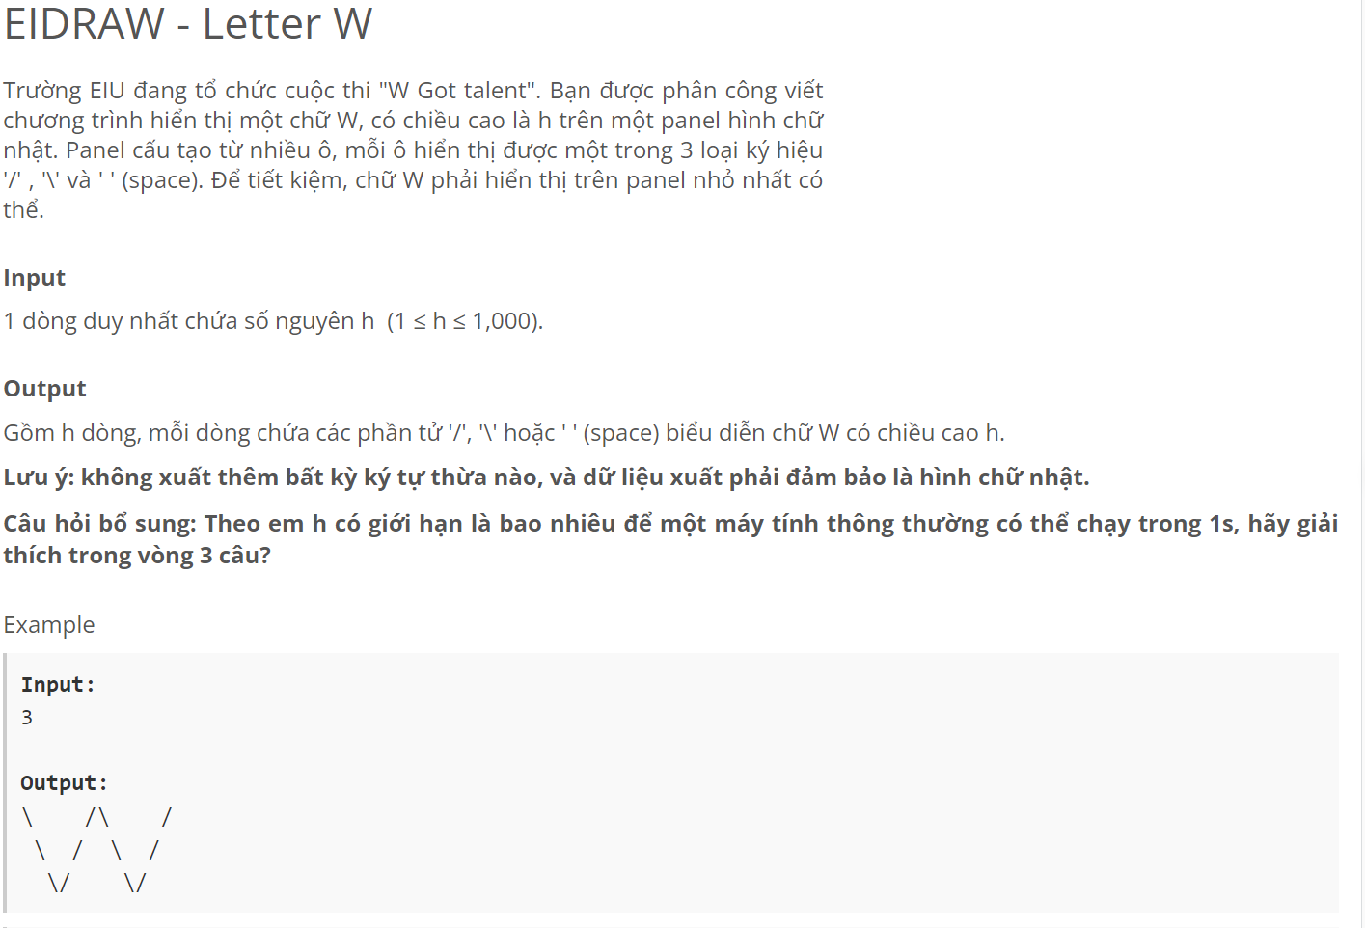

**Trả lời câu hỏi :** phụ thuộc vào các yếu tố : Tốc độ xử lý của máy tính , độ phức tạp của thuật toán và cách triển khai của chương trình. Tính trong khoảng từ vài trăm đến vài nghìn, chương trình có thể chạy trong thời gian chấp nhận đươc trên hầu hết các máy tính thông thường. Điều này phụ thuộc vào cách triển khai hiệu quả của thuật toán và việc tối ưu hoá mã nguồn của ctrinh.

**Solution :**



**EIUGIFT1**

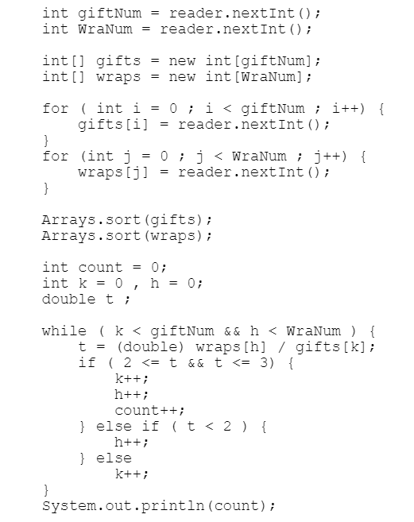

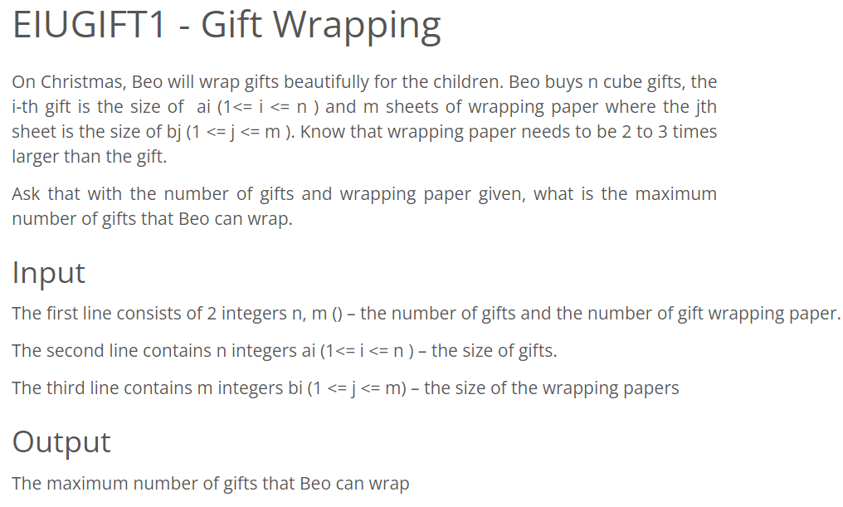

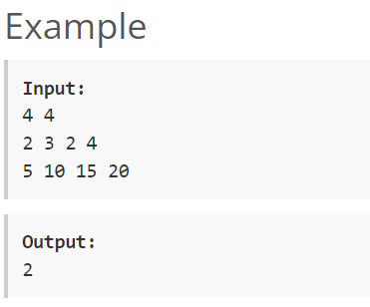

* Khai báo dữ liệu đầu vào : Đọc số lượng quà và số lượng giấy gói quà, → đọc kích thước của gói quà và giấy gói.
* Sắp xếp theo thứ tự tăng dần
* Khai báo biến count để đếm số lượng quà dc gói - khai báo k và h của gifts and wraps. Trong mỗi vòng lặp để kiểm tra kích thước.
* Khai báo thêm biến t để lưu trữ tỷ lệ giữa kích thước của tờ giấy và kích thước của món quà

**EIUGRADE - Tính điểm trung bình**

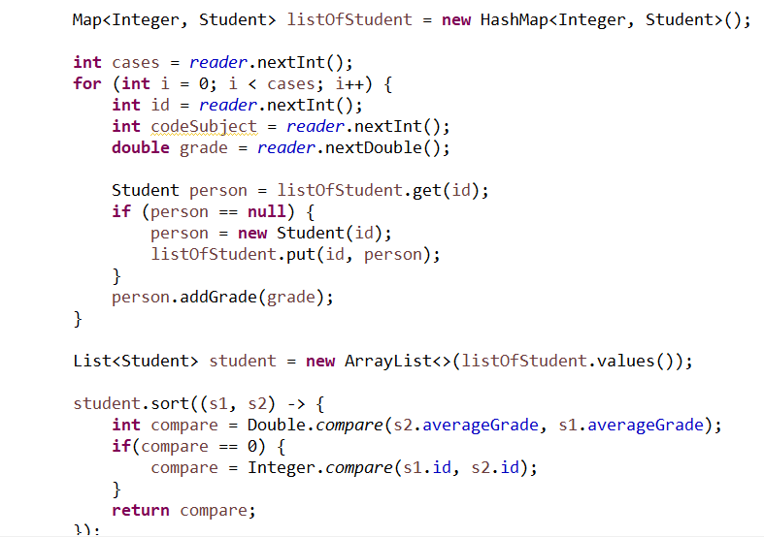

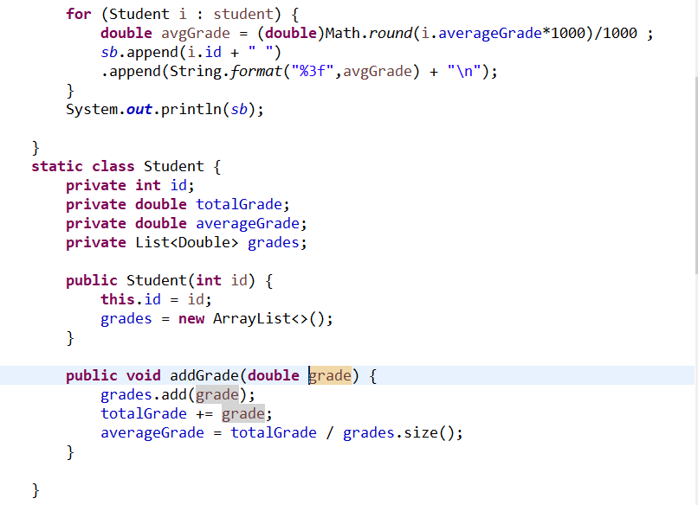

**EIUSLS - Scholarships**

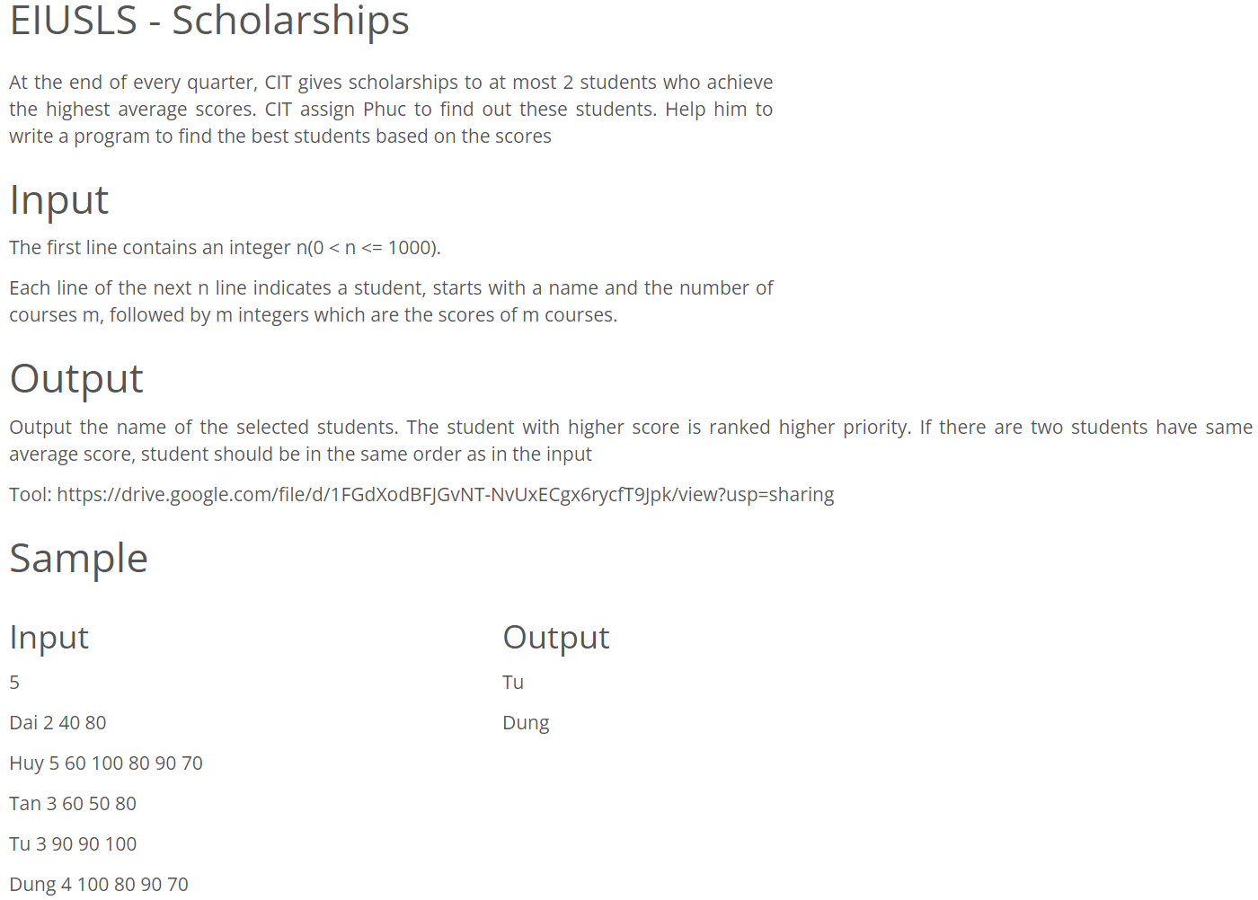

**Solution :**

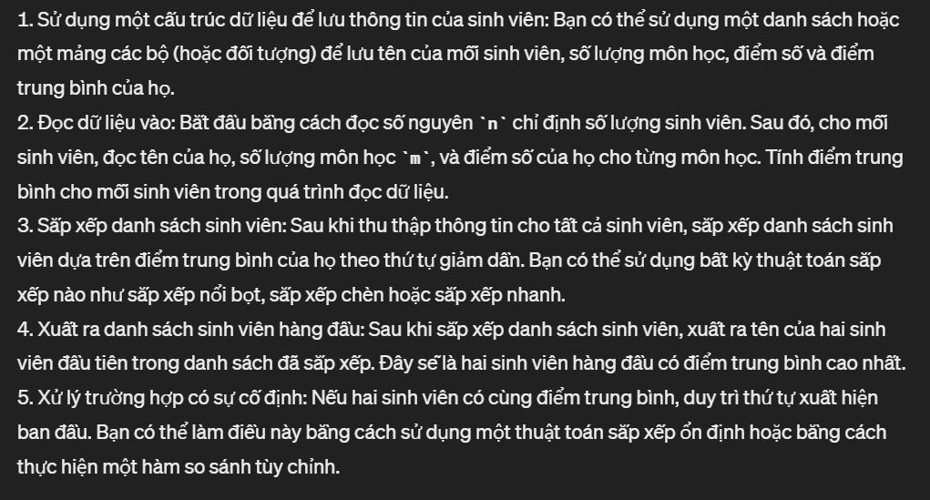

**EISTULI**

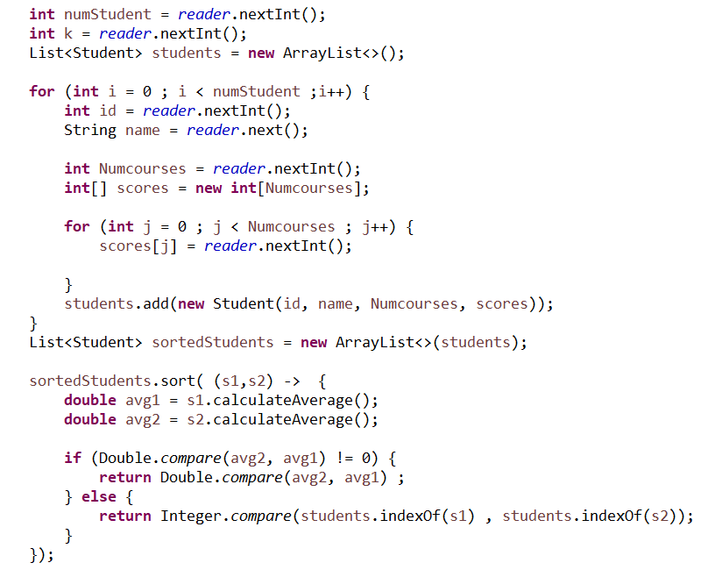

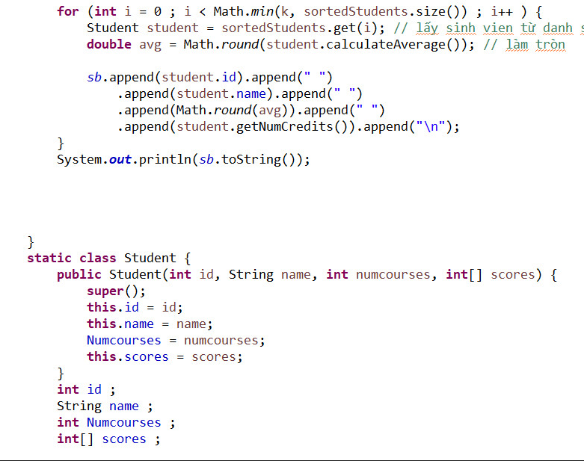

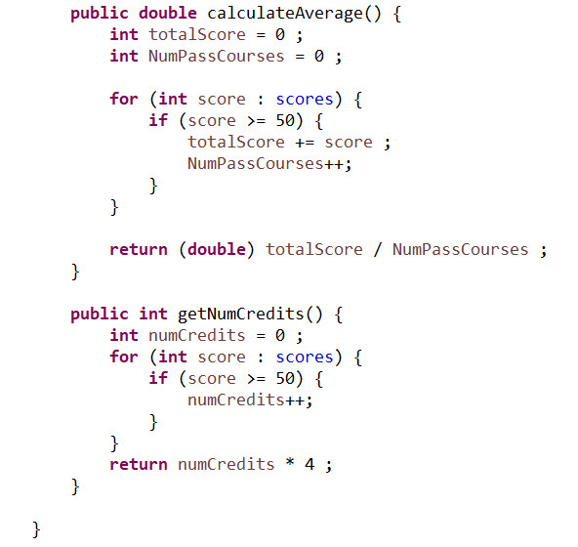

**EICREDIT - Tín chỉ tích lũy**

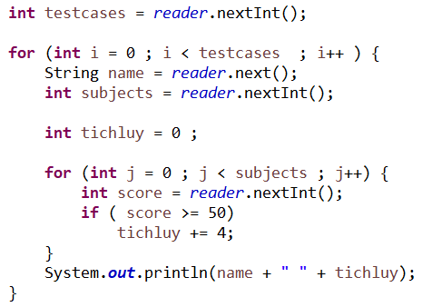

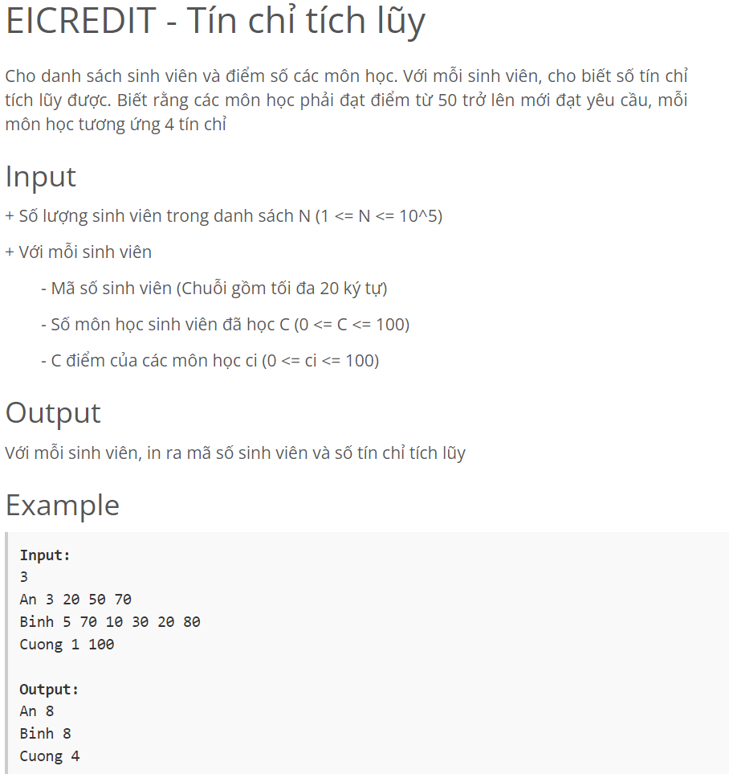

**Solution :**



**Cách giải :**

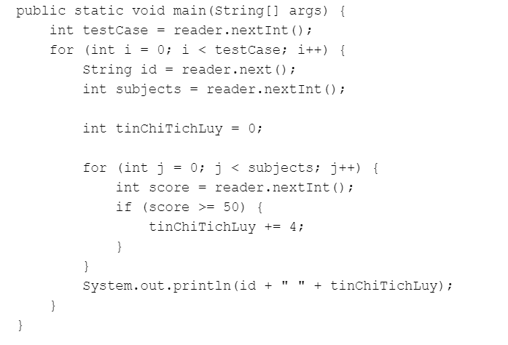

**EIUPREIU**

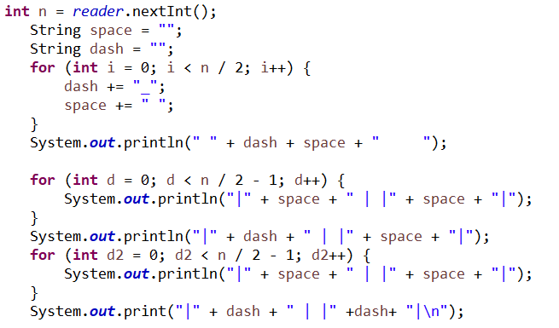

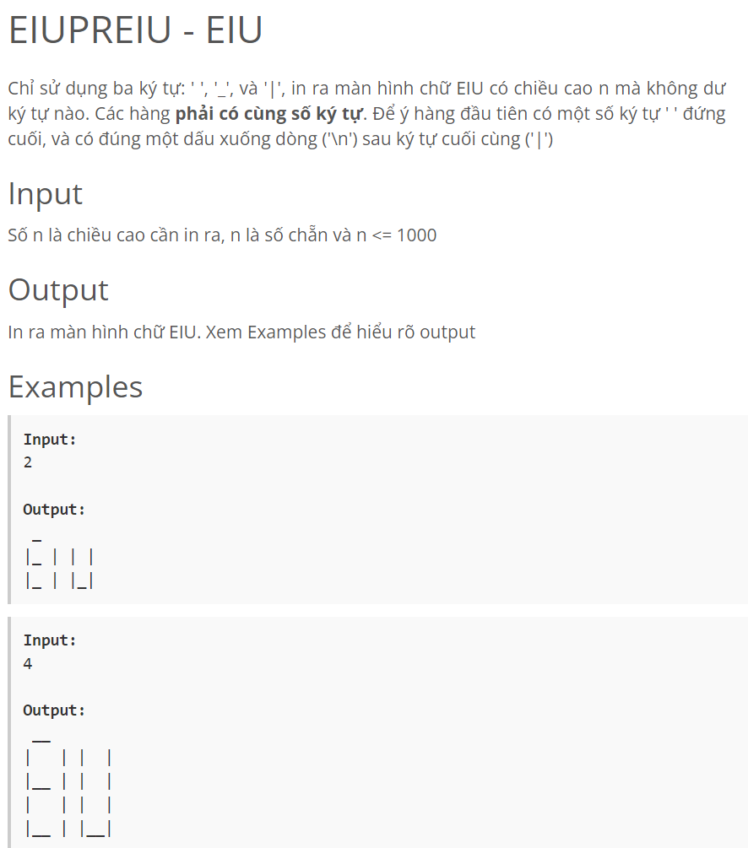

**Solution :**



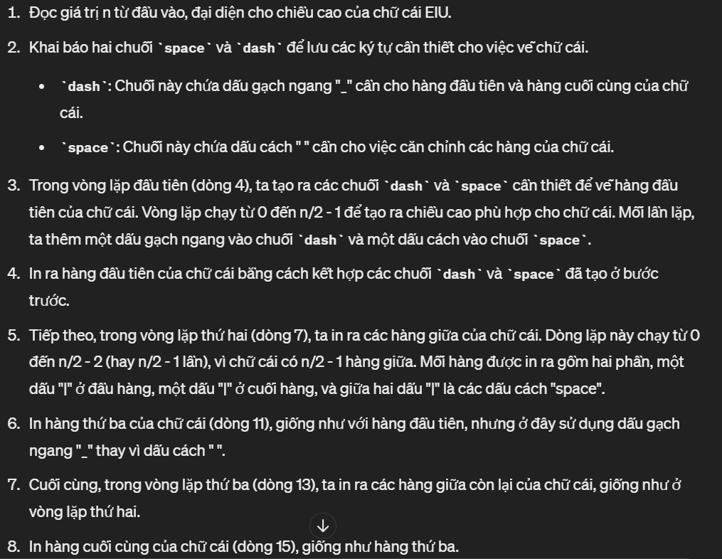

**EIDUPBOD**

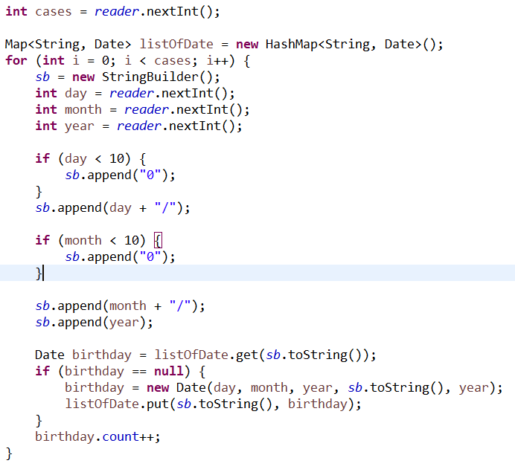

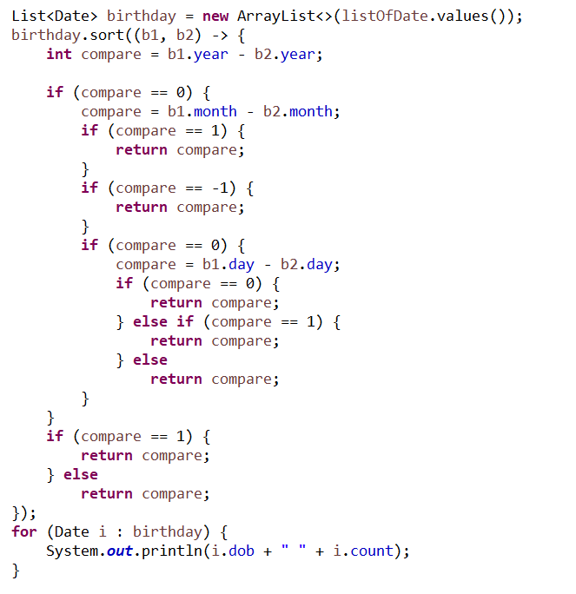

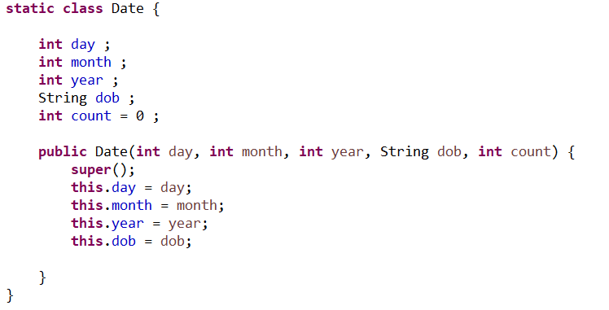

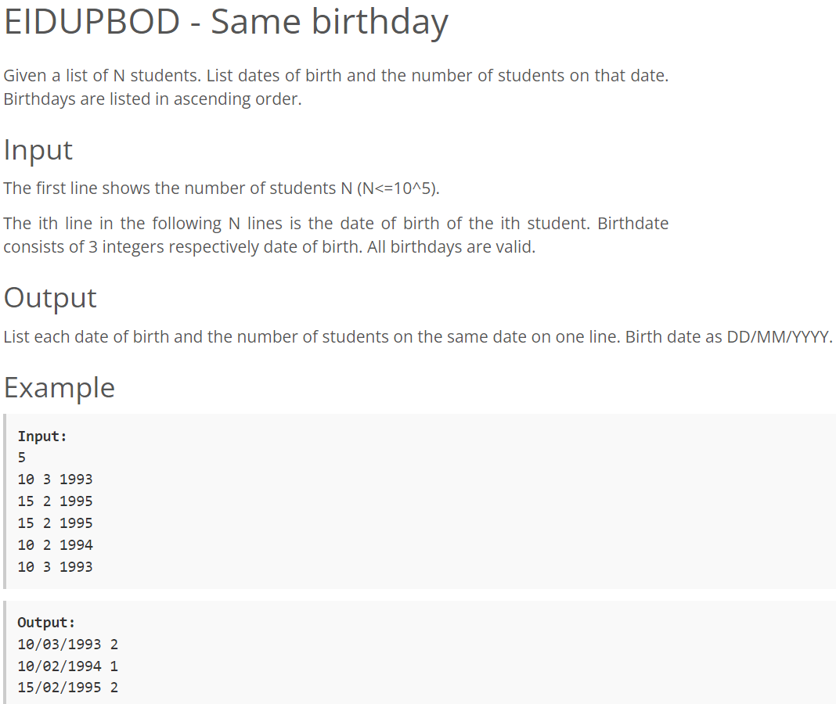

**Solution** :



**EITASKDIS**

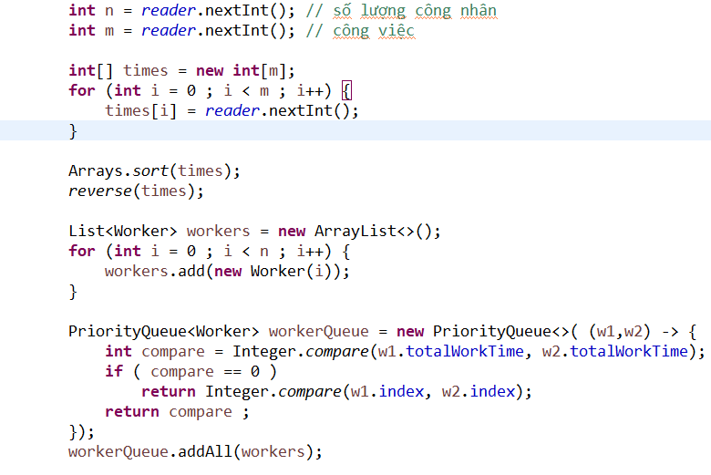

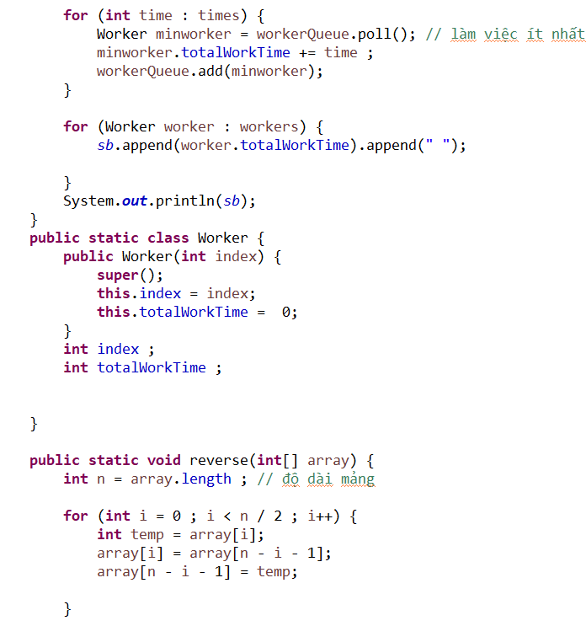

**EIUTRANS**

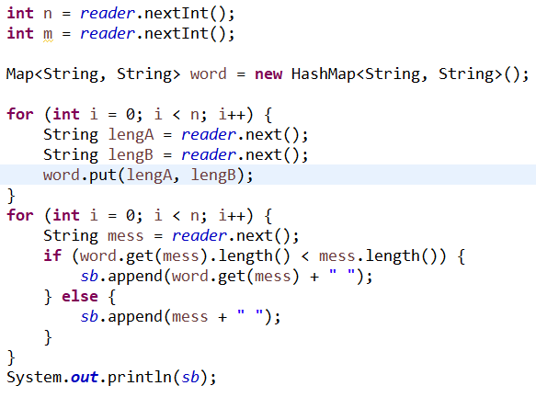

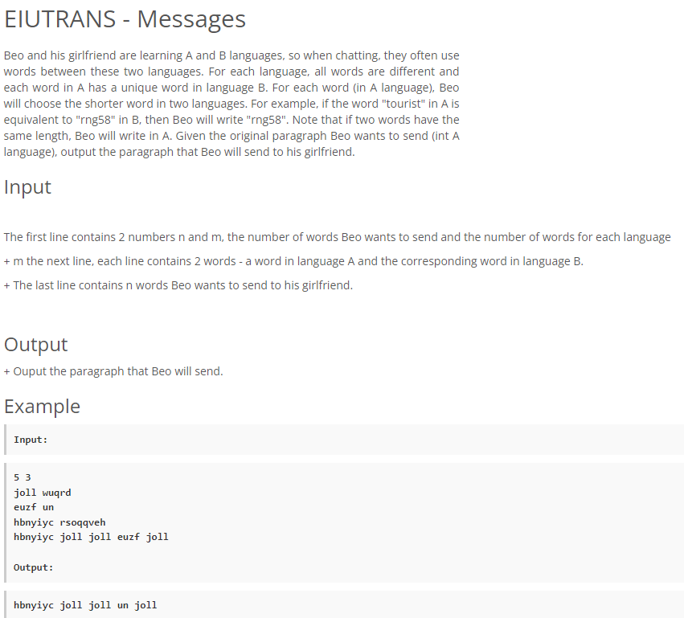

**EIUPBOD**

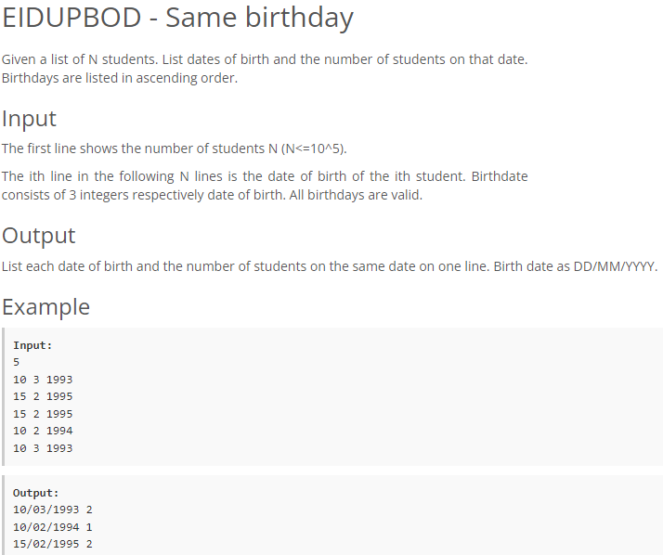

Solution :

—------------------------------------------------------------------------------------------------------------------------

**EISEAW**

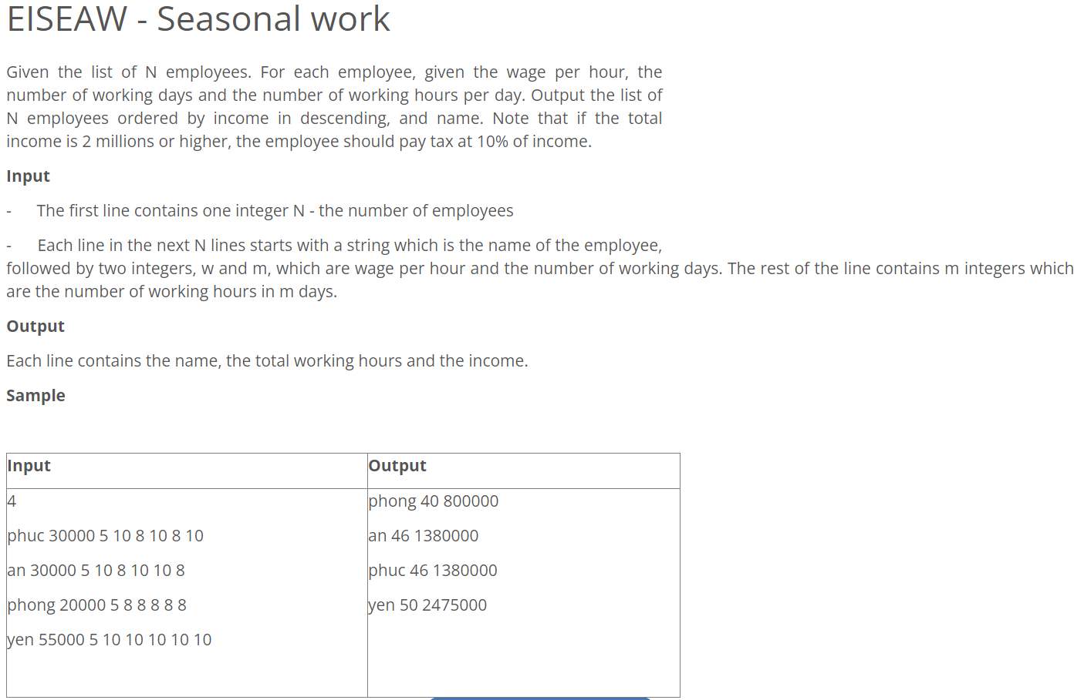

**Solution** :

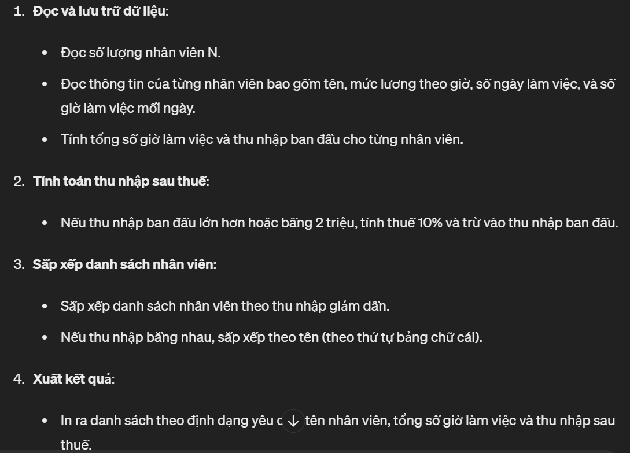

Cách giải :

—------------------------------------------------------------------------------------------------------------------

**Week 5**

**EICREDIT**

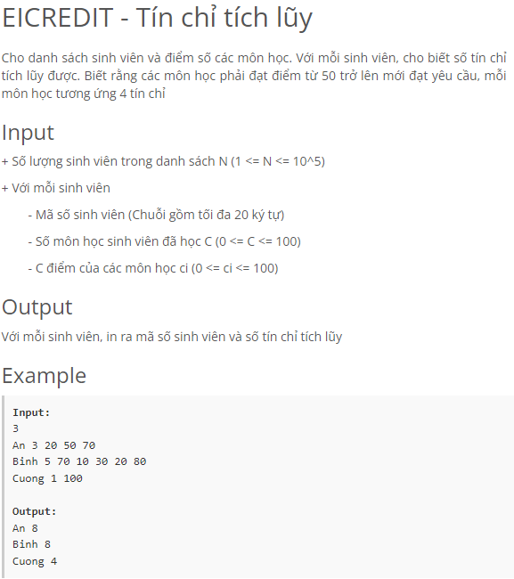

Solution :

**EICREDI2**

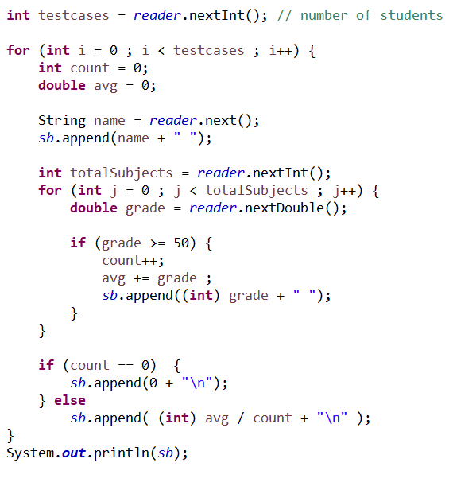

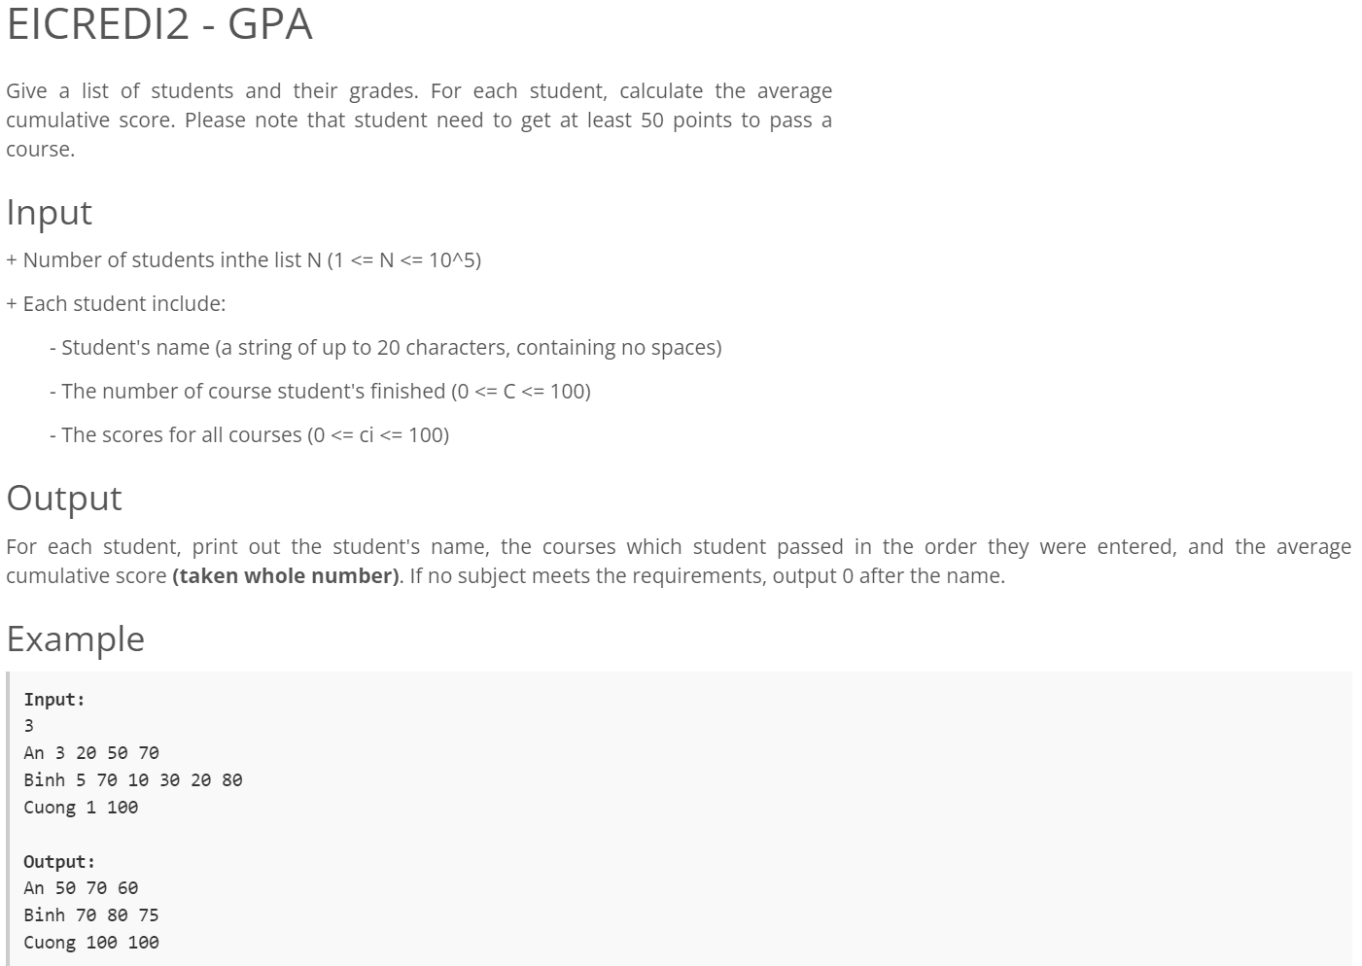

**Solution :**

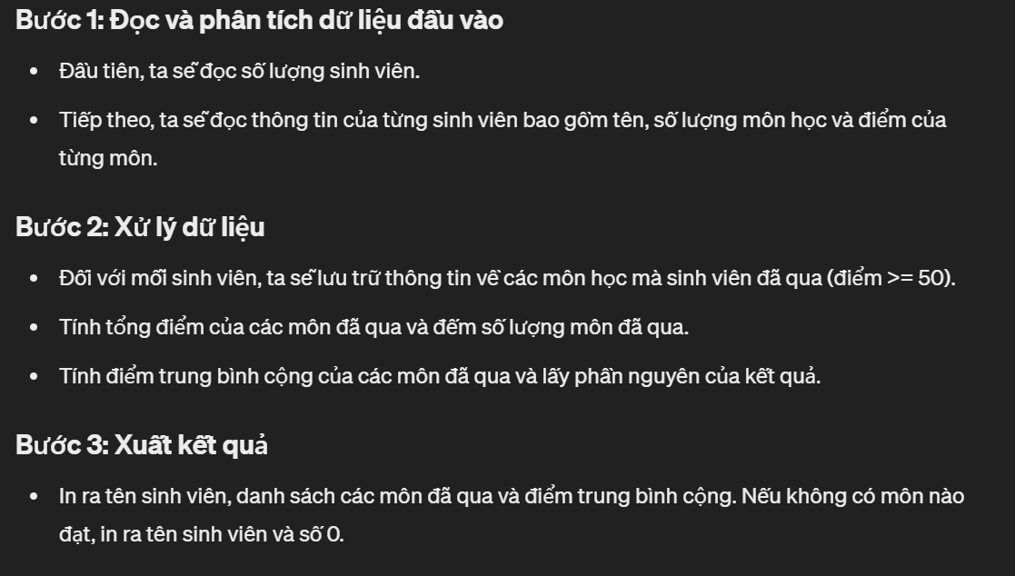

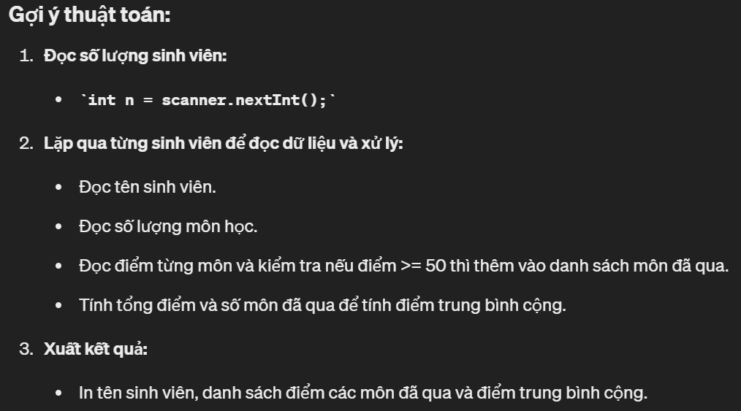

—-------------------------------------------------------------------------------------------------------------------

**EIUGRADE**

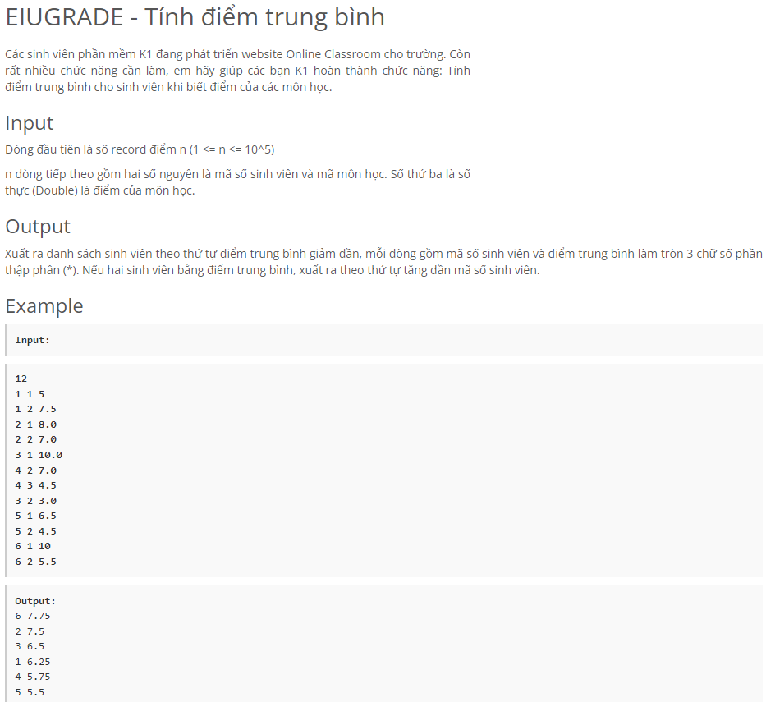

**Solution :**

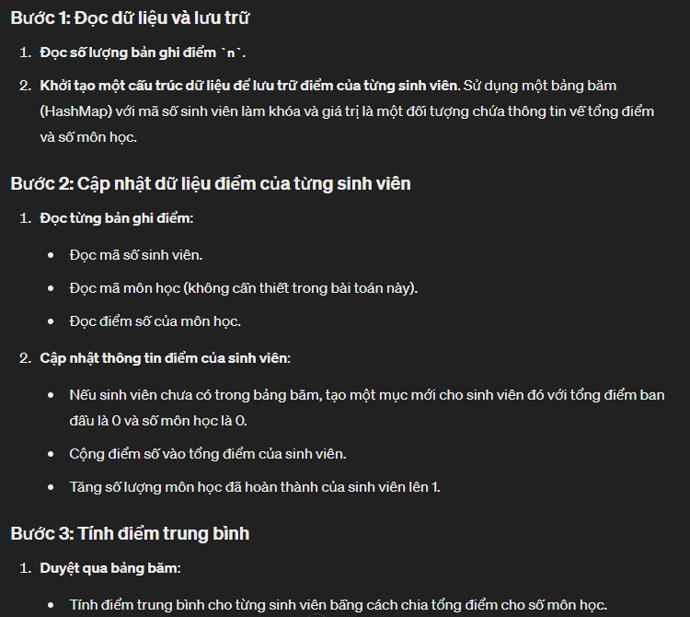

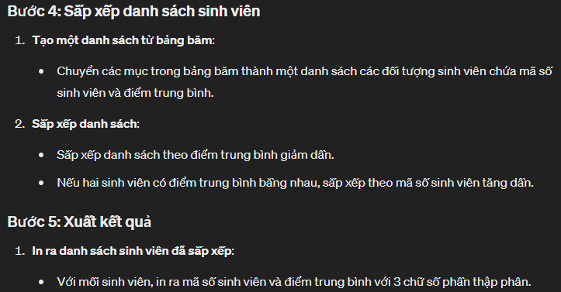

**EIUSLS**

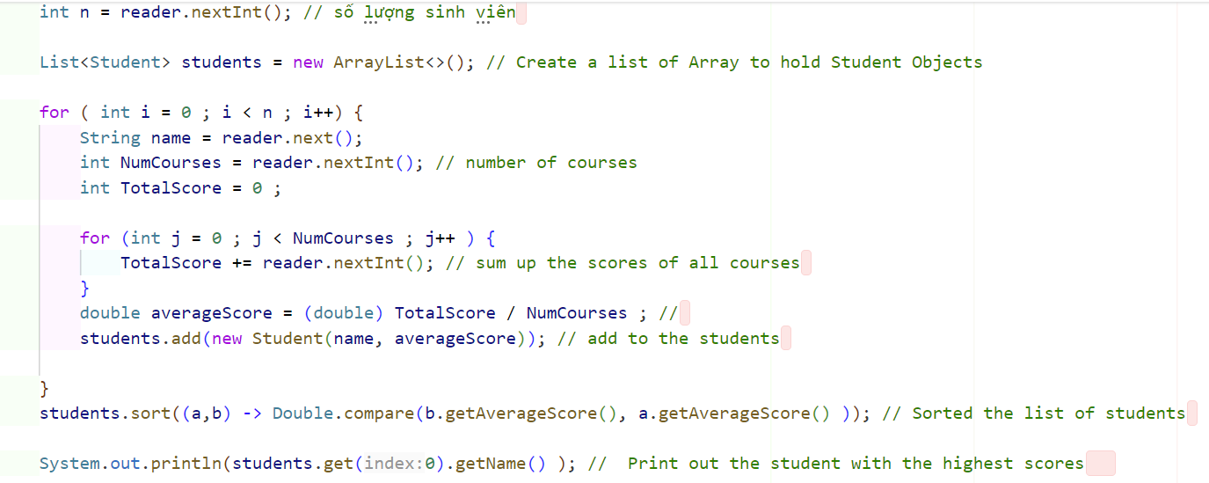

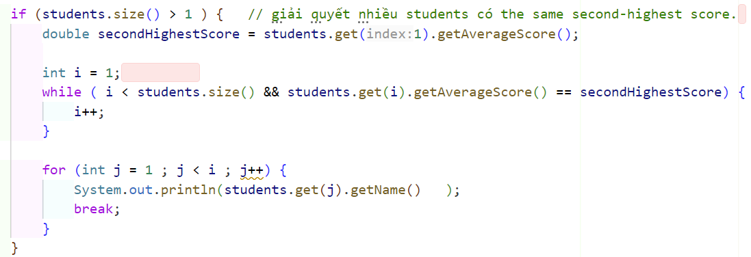

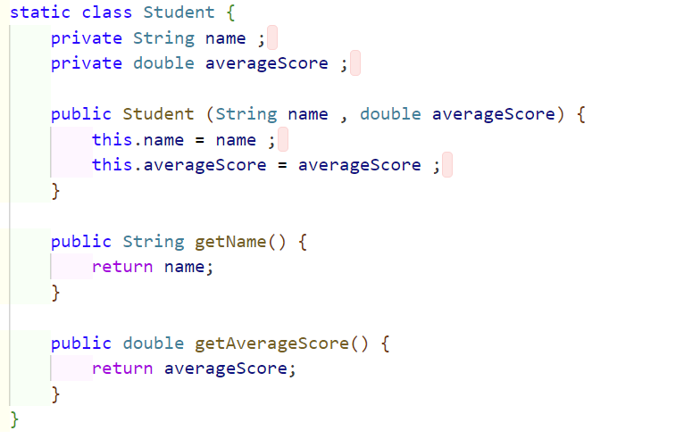

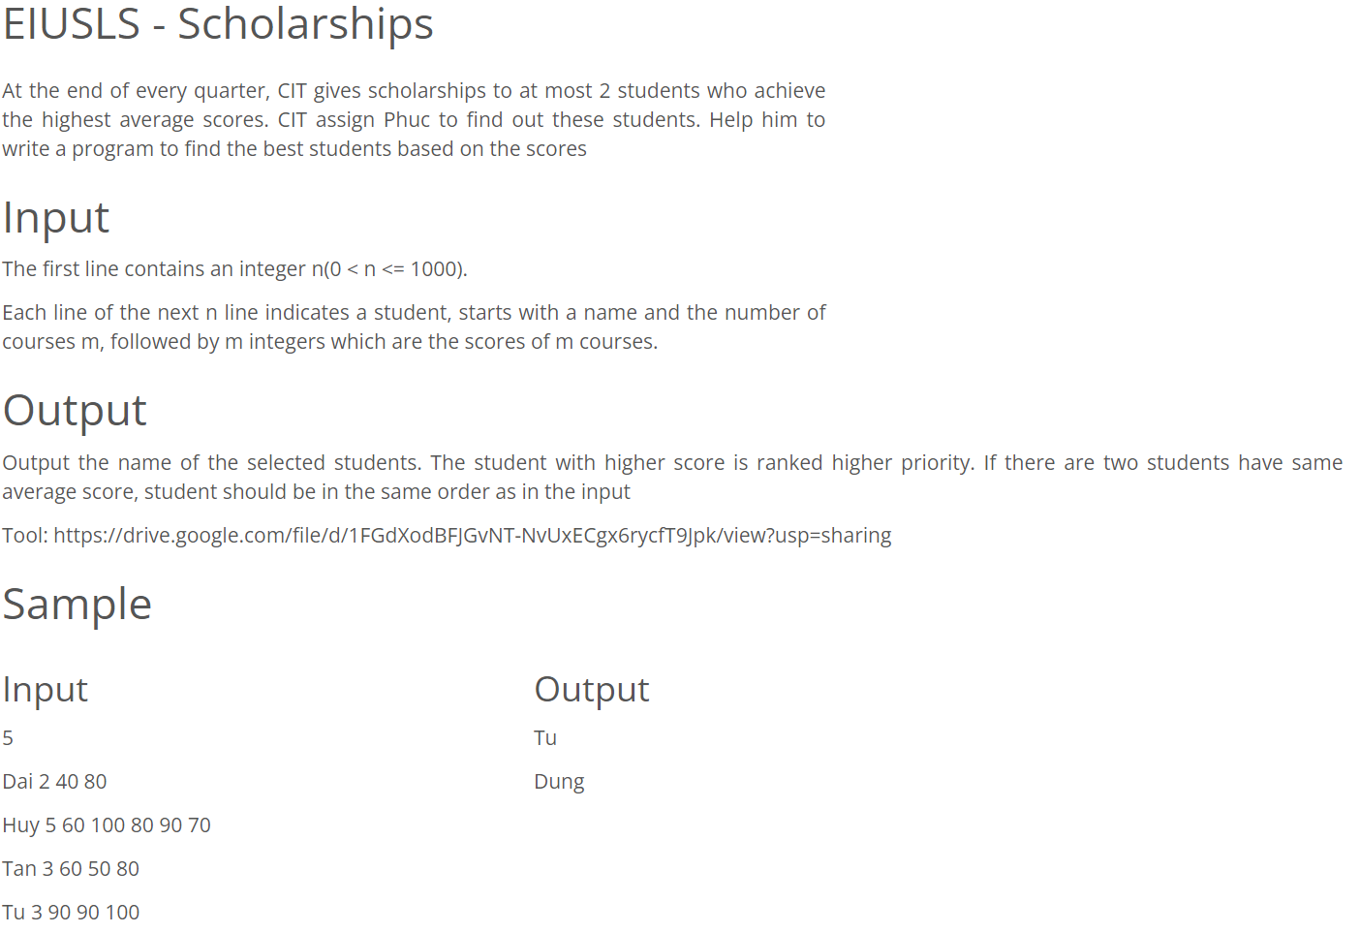

**Solution :**

**EIGRADU**

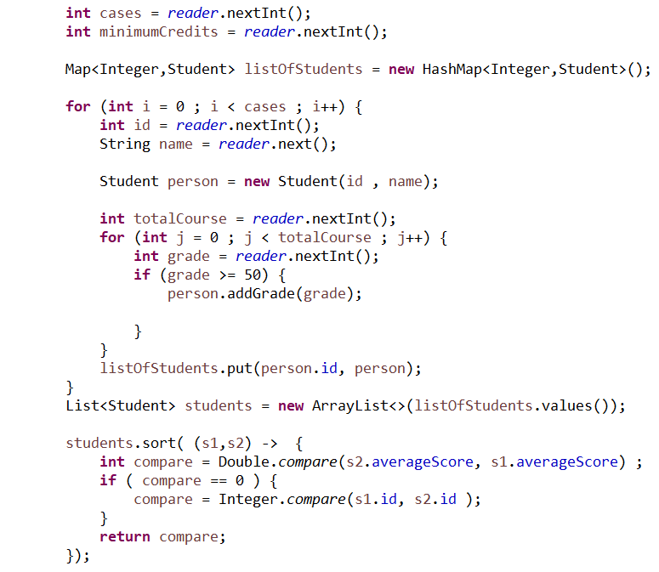

**EIUGRDSA**

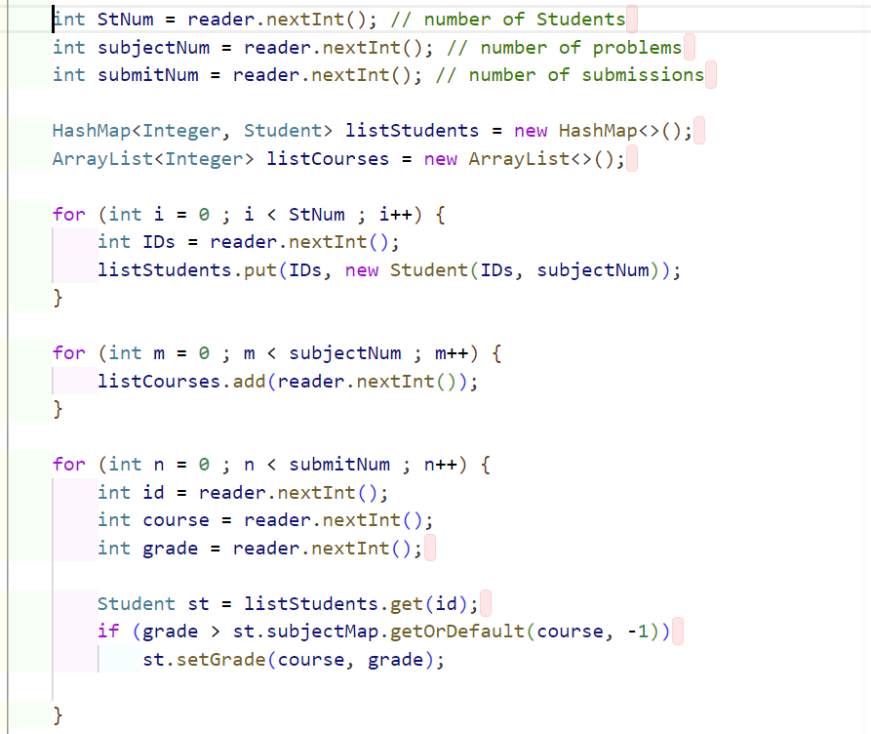

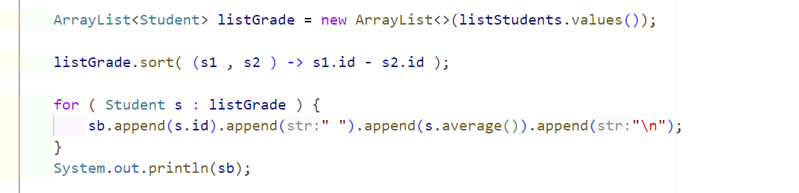

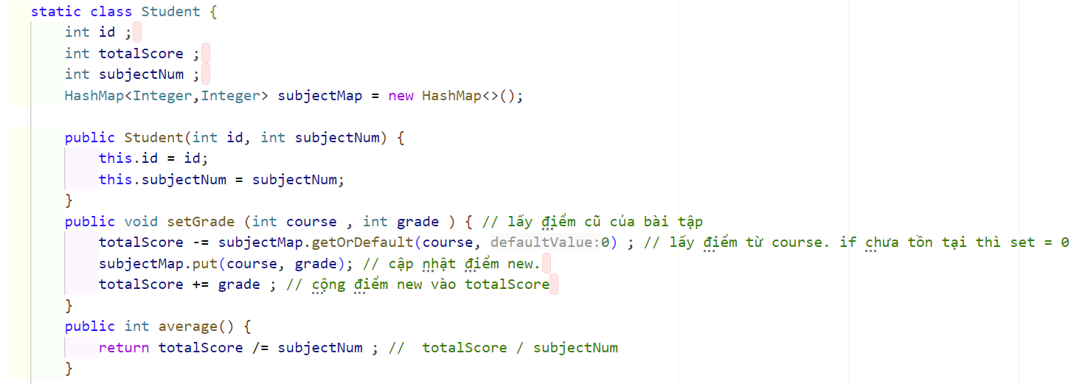

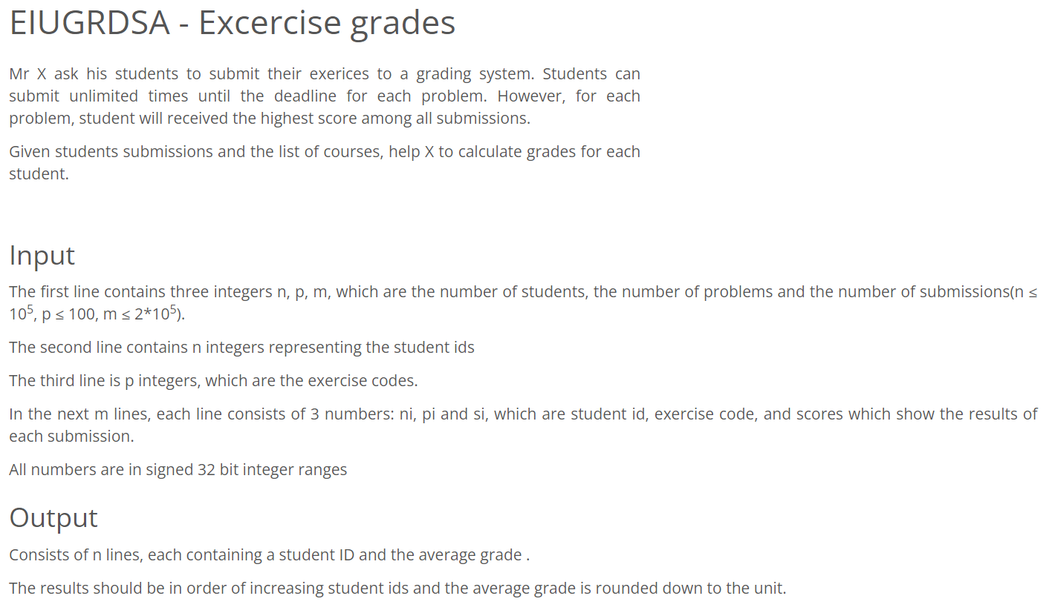

**EIUGRDSA2**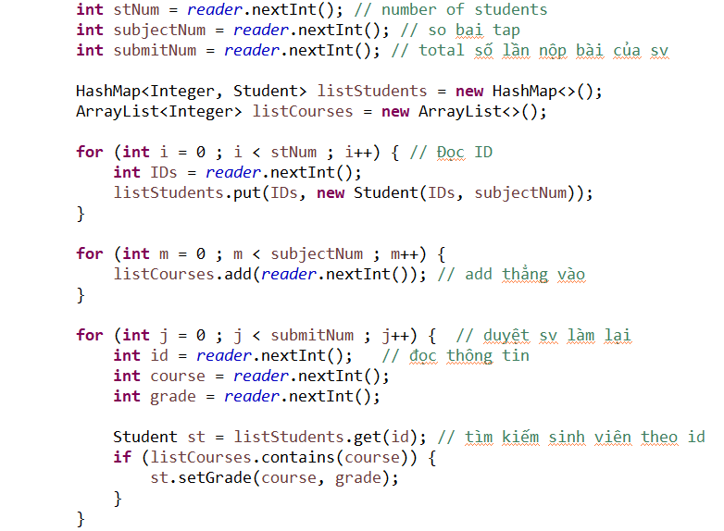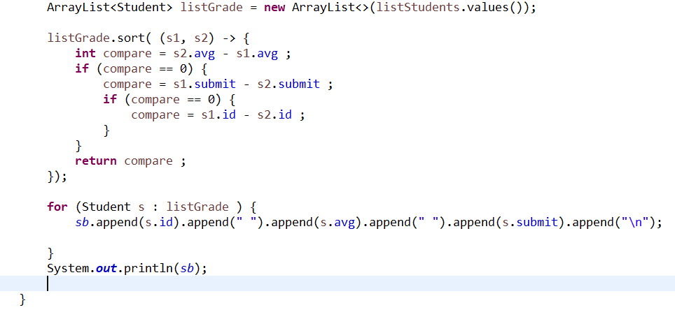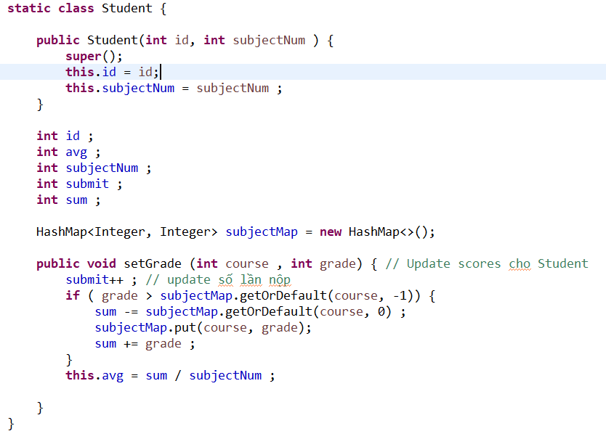

**EIHPROFIT**

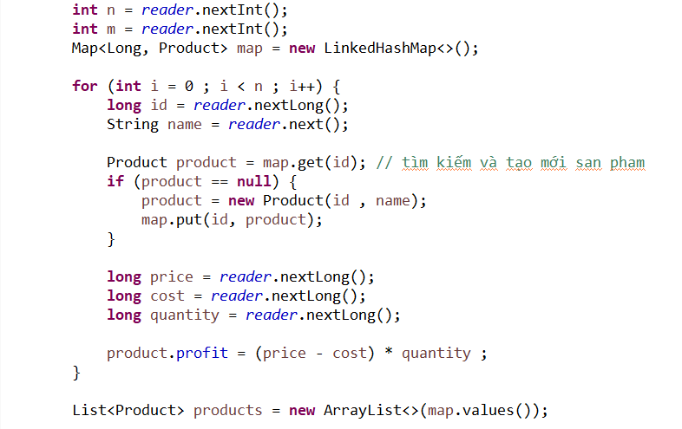

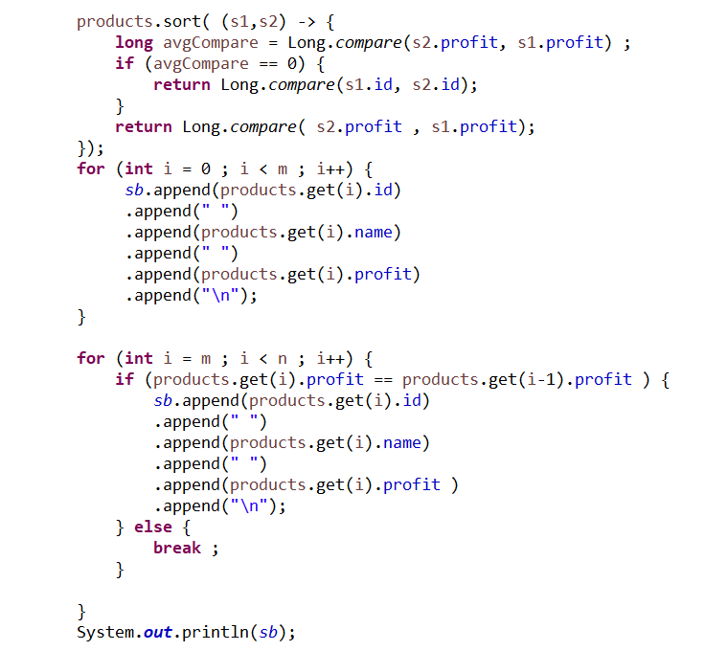

**EISCHSH - Ranking**

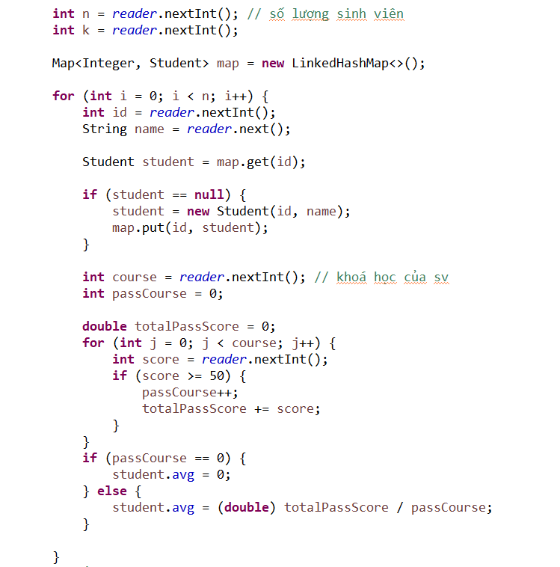

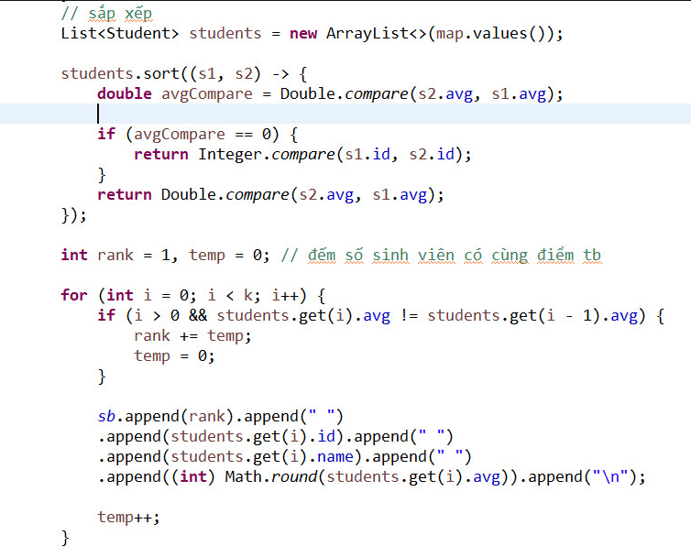

**`**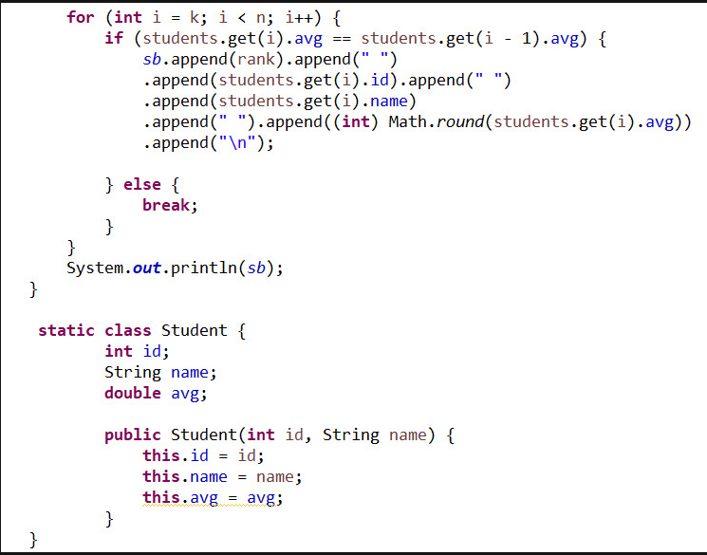

**EIPOWMOD2**

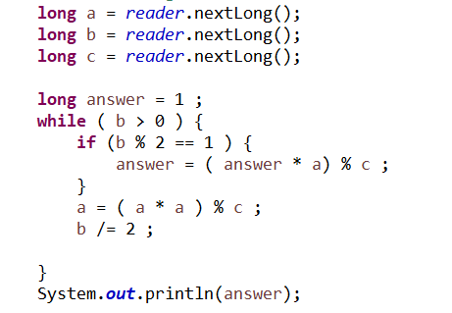

**EIUBUSOR**

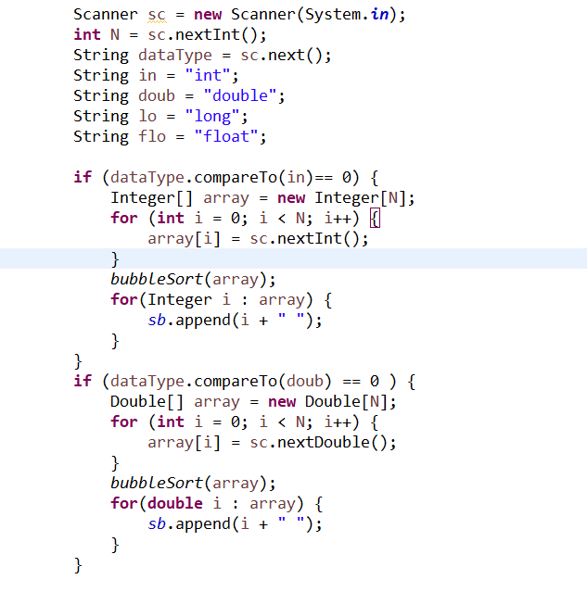

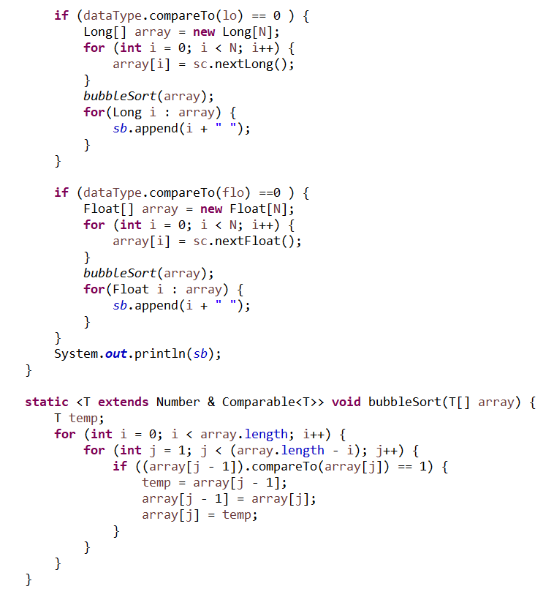

**EIUSESOR**

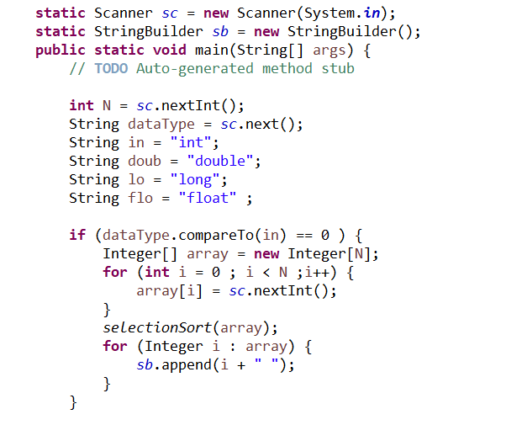

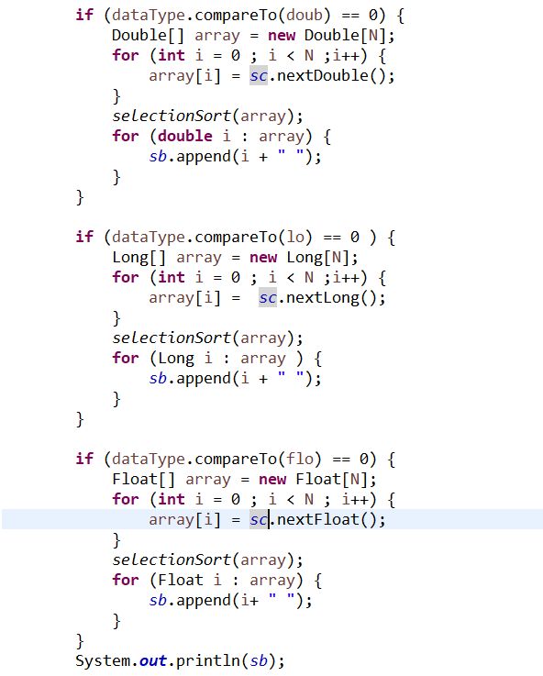

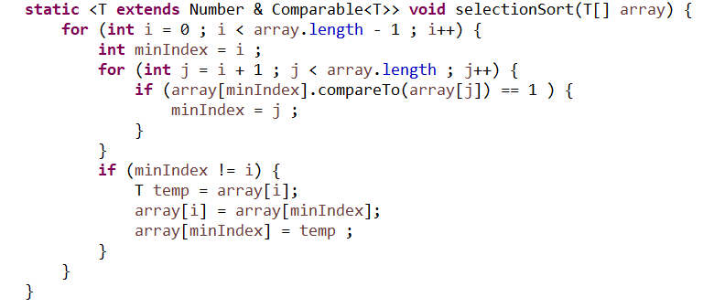

**EIUMERSORT**

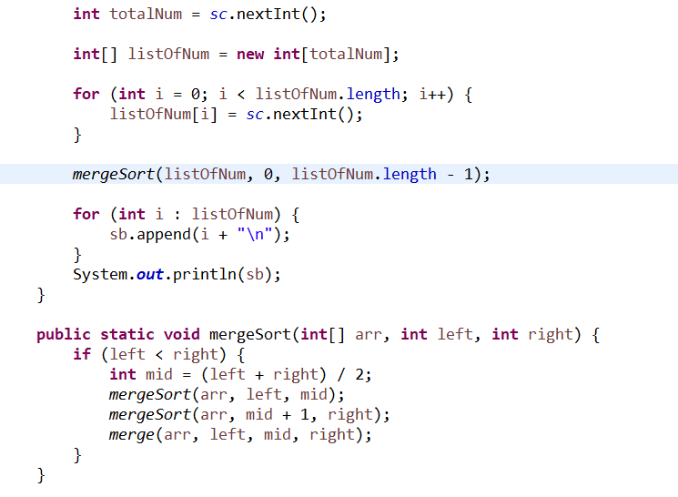

**EIUQUISORT**

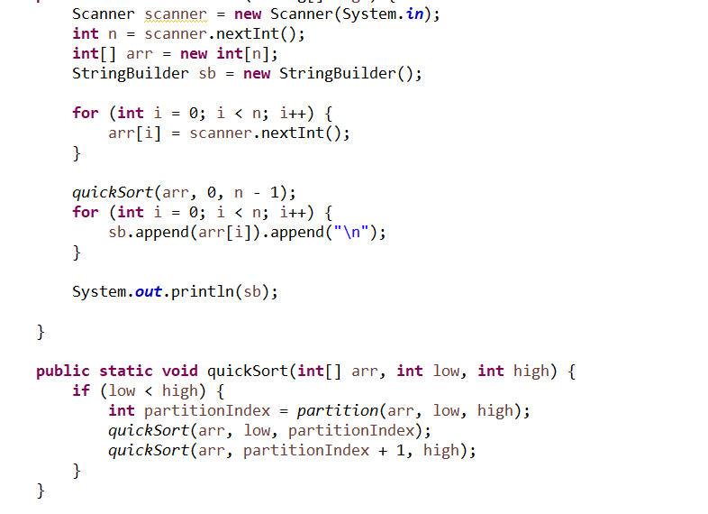

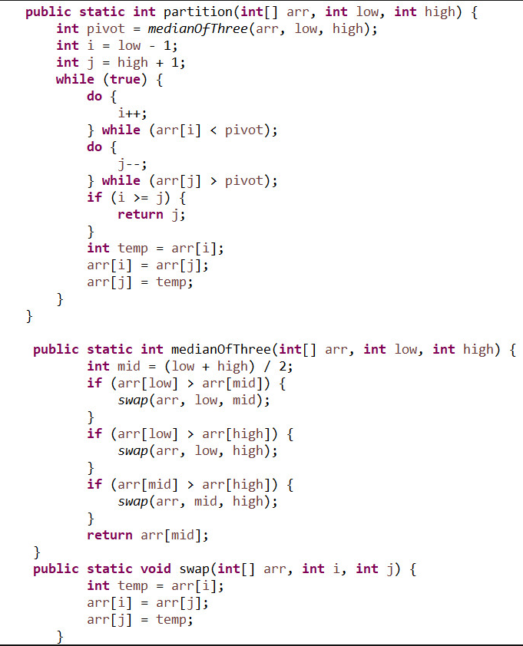

**EIUMEDARRAY4**

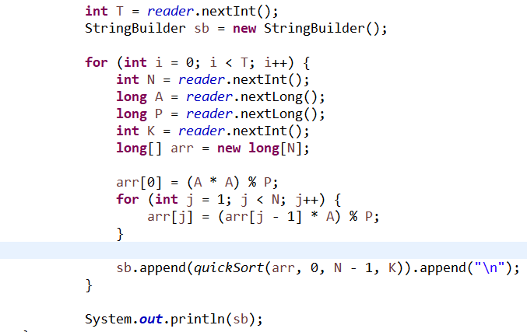

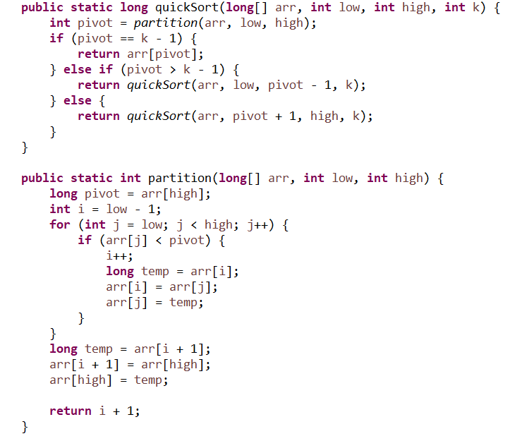

**EIAPPLEBOX**

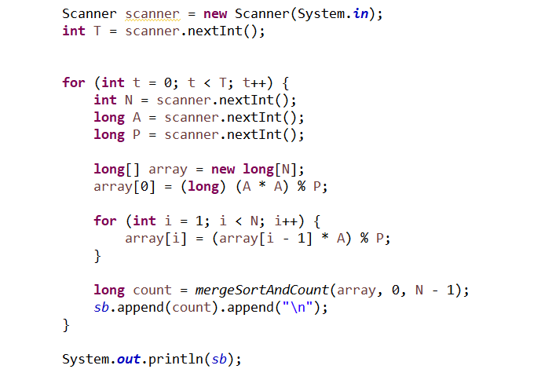

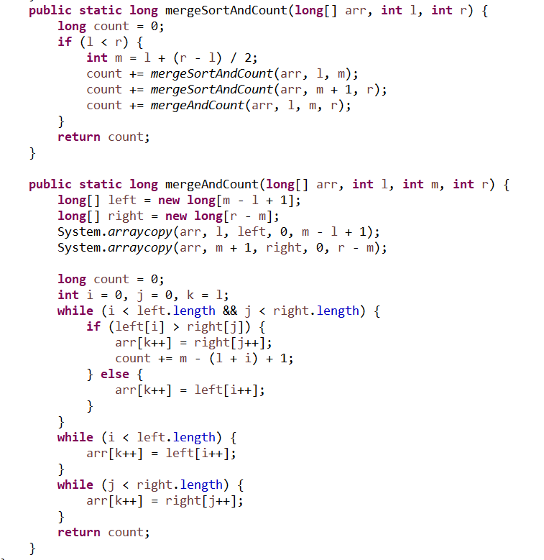

**EIUBISEA**

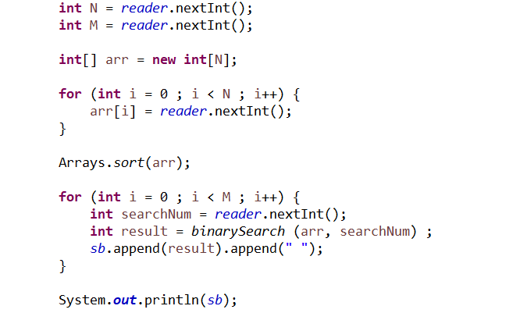

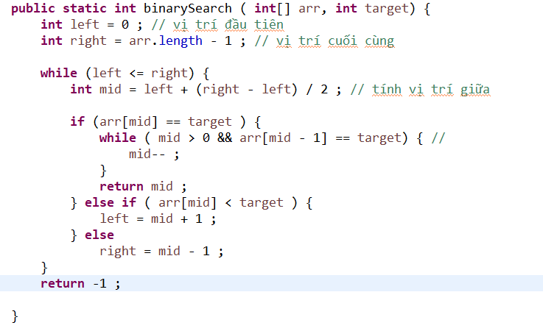

**EISCH3**

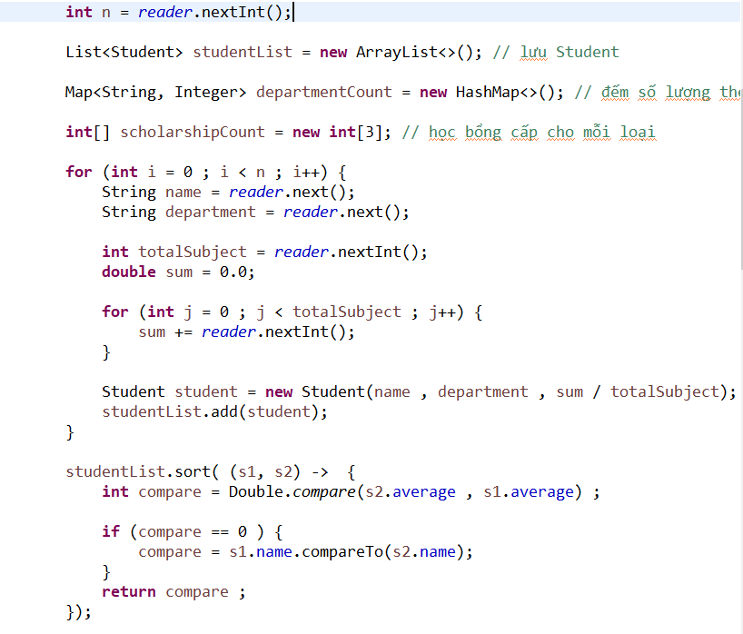

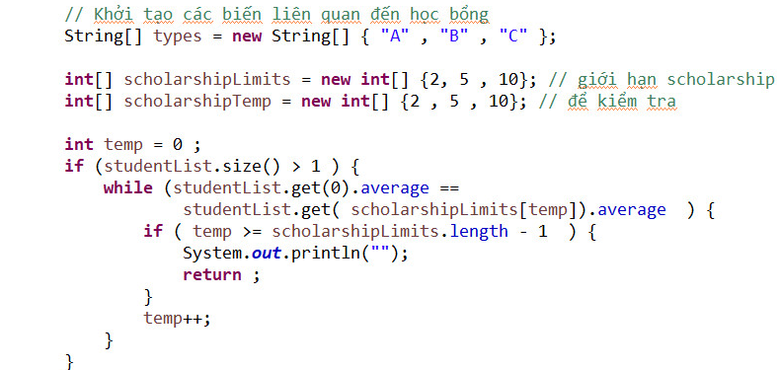

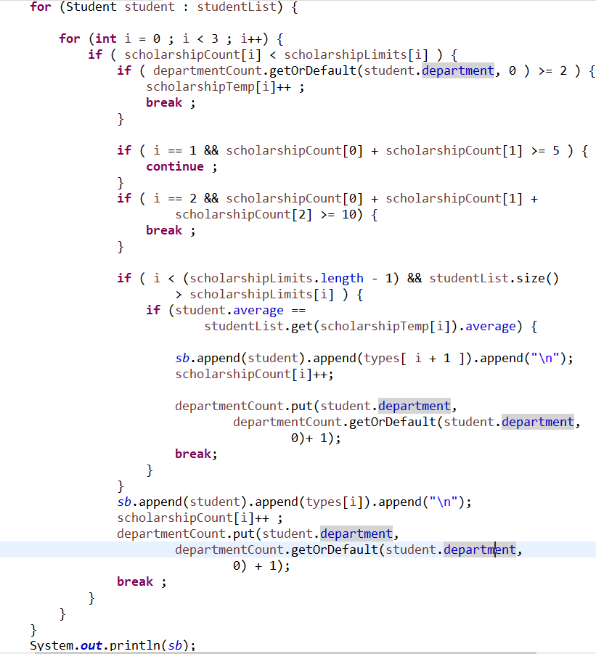

**EISCH3 80 score**

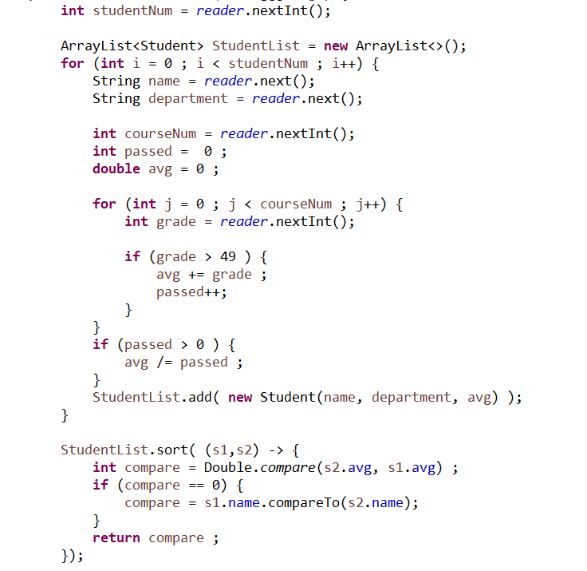

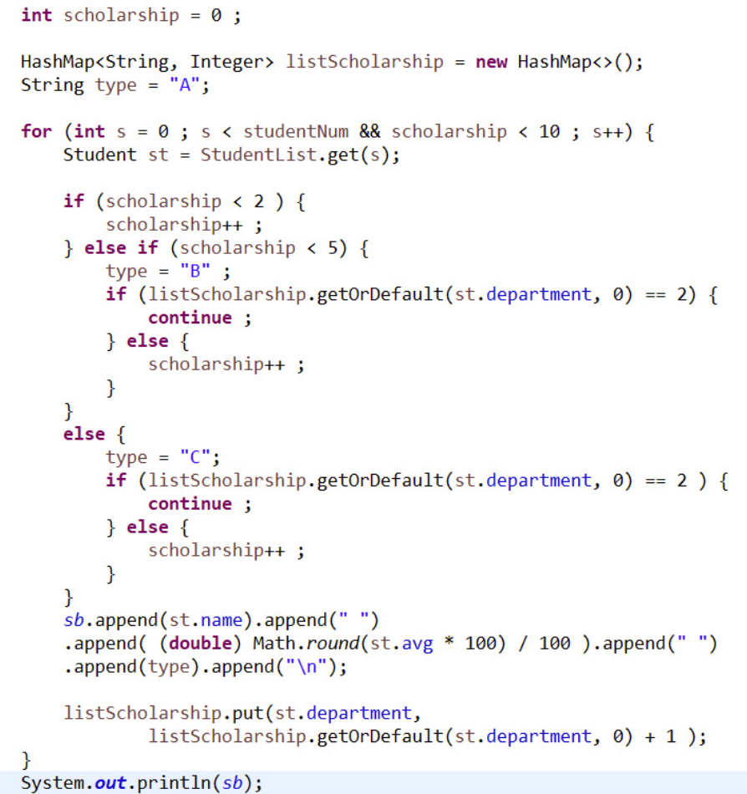

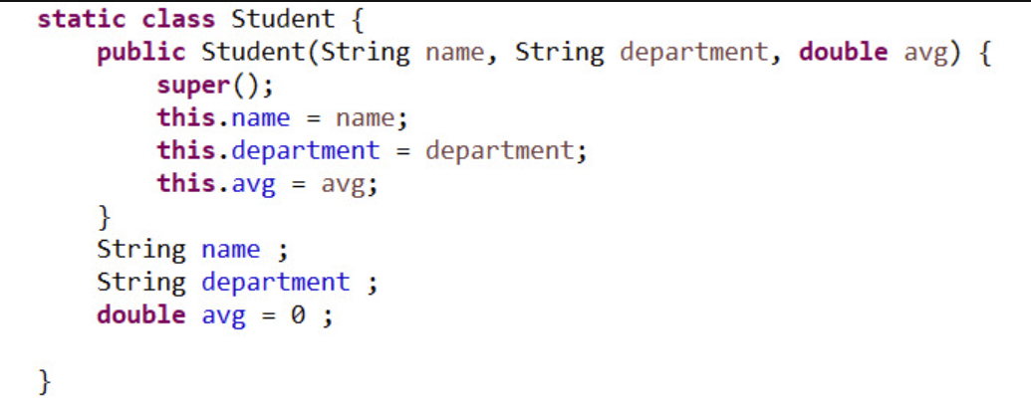

**EISCH2**

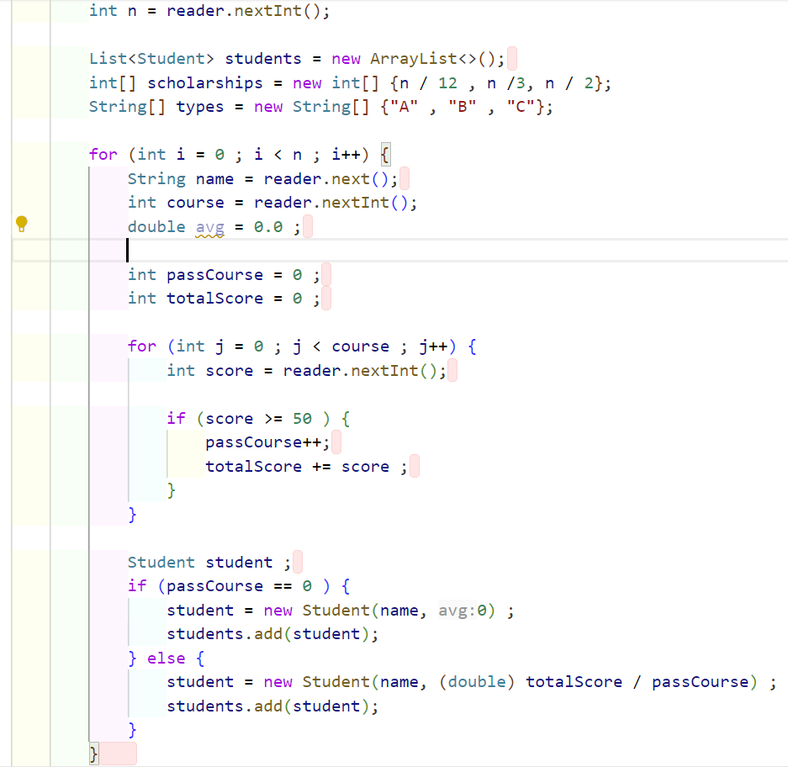

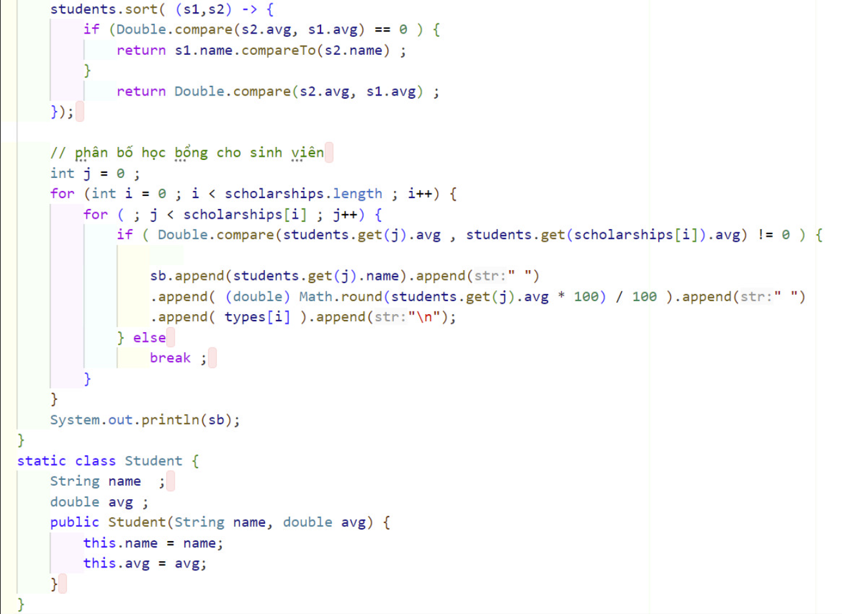

**EICARDSYS**

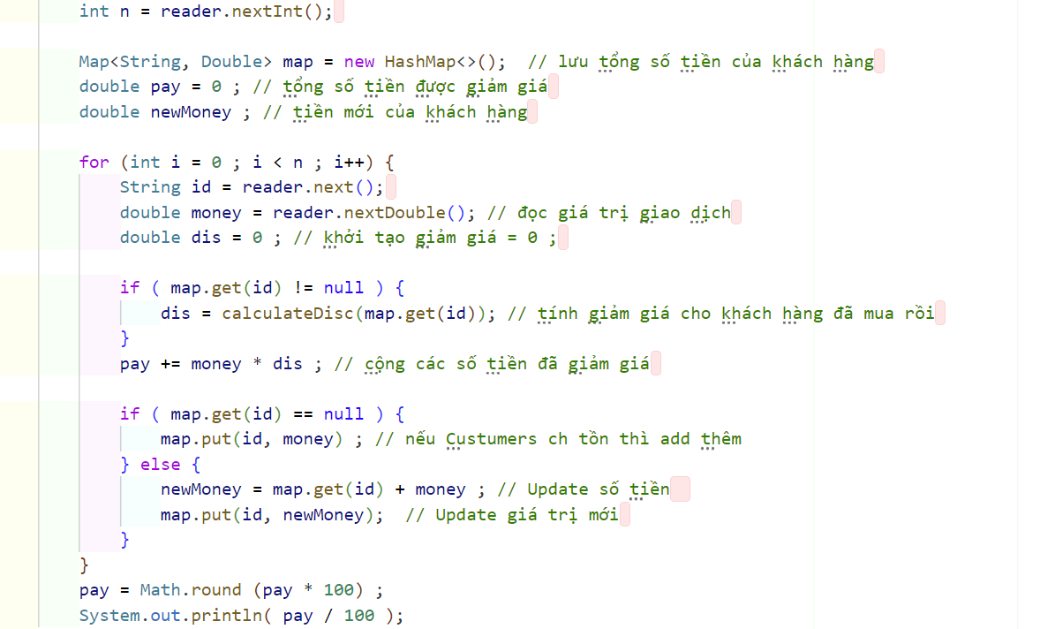

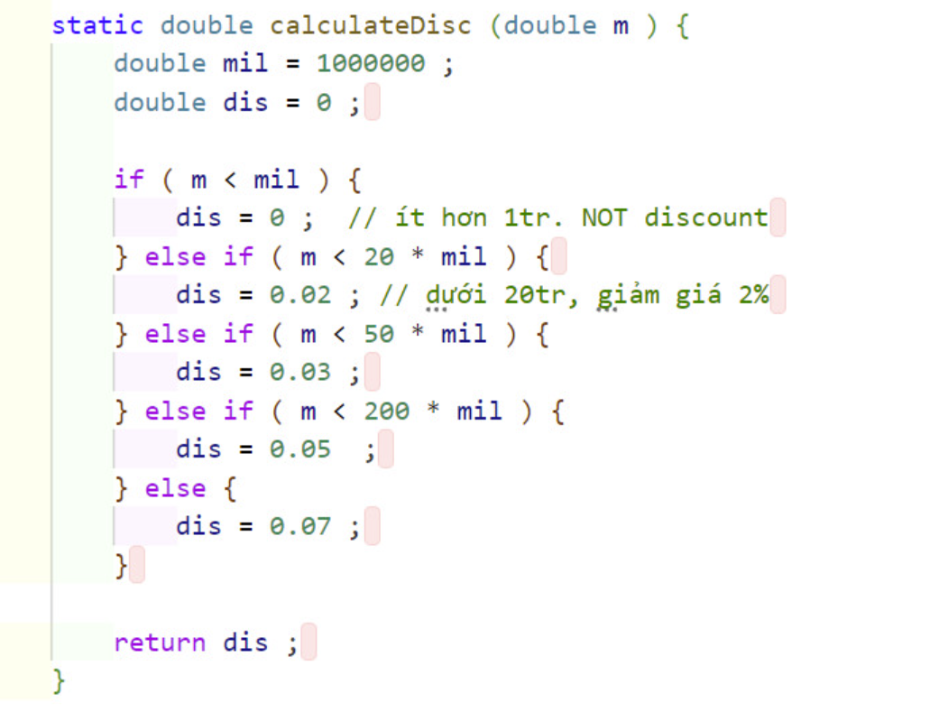

**EIMEMCARD**

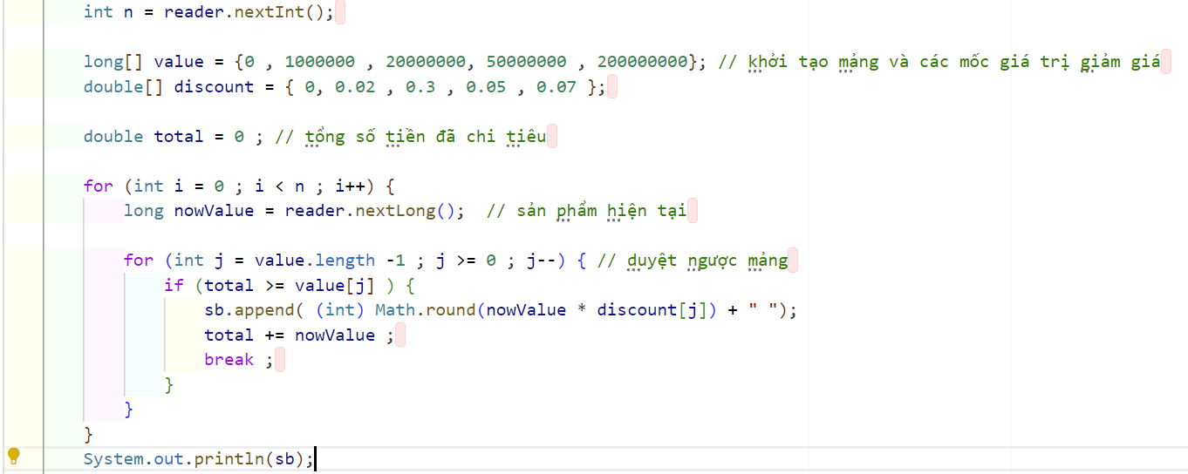

**EISTOCK**

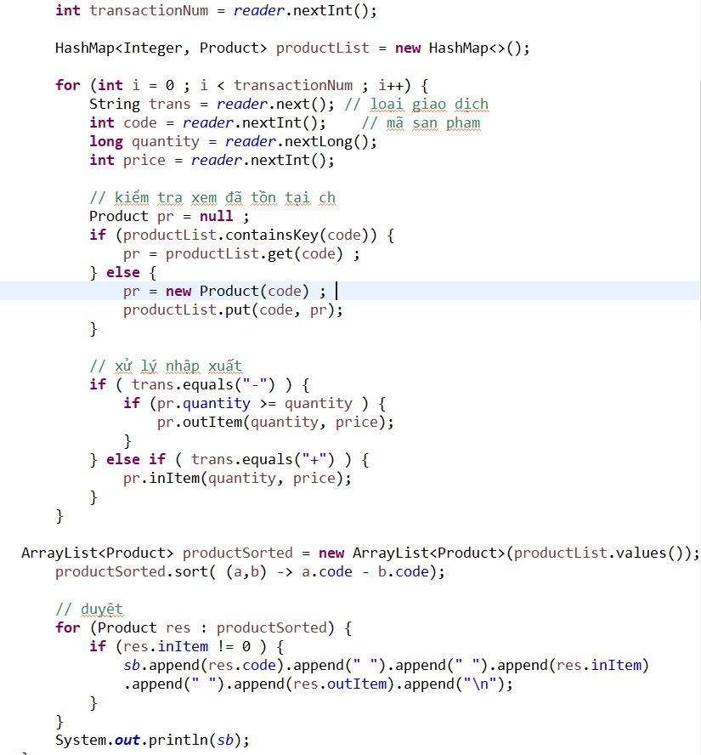

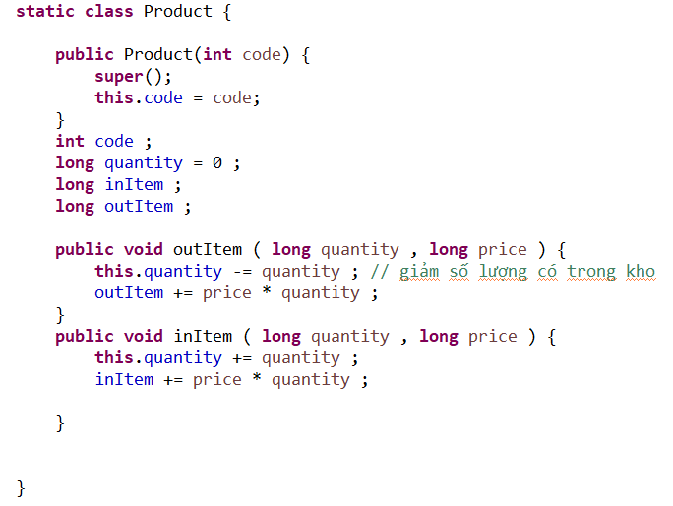

**EISTOCK 2**

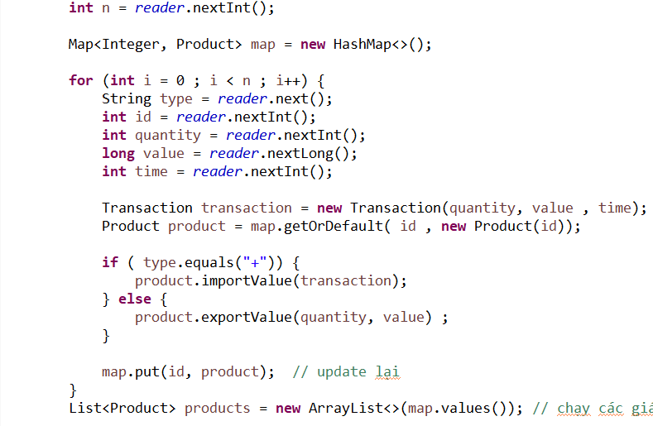

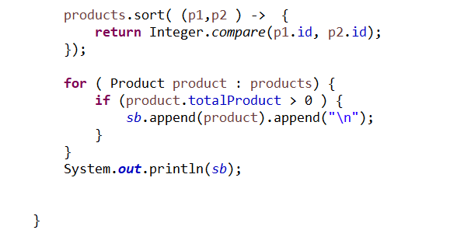

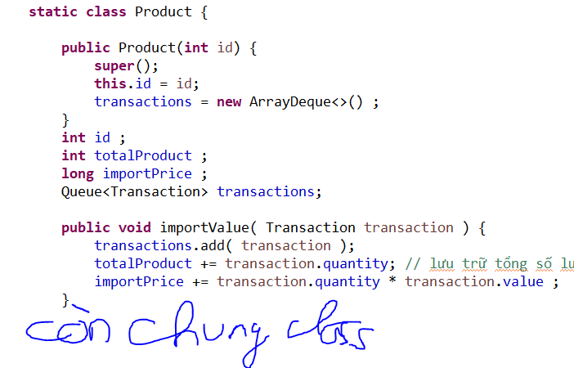

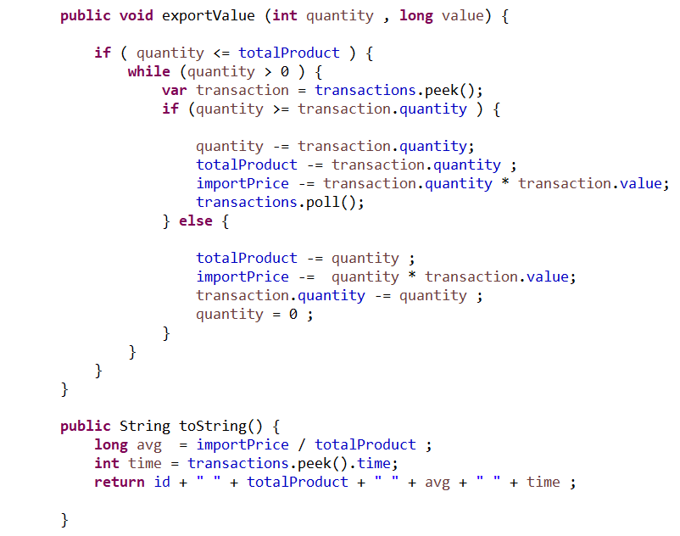

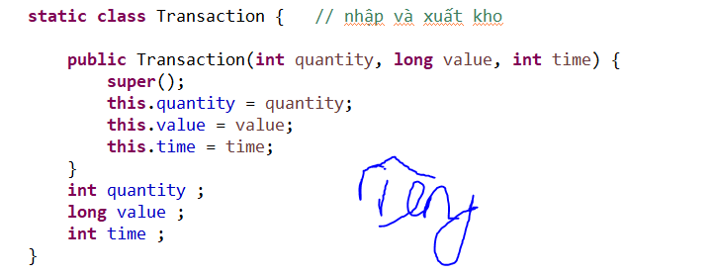

**EIULOGFILE2**

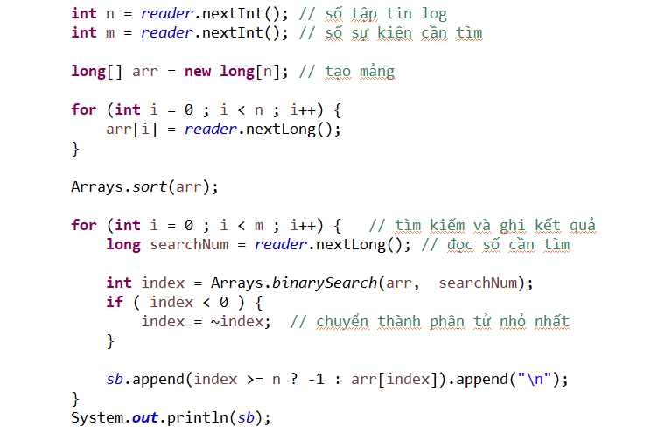

**EIULOGFILE**

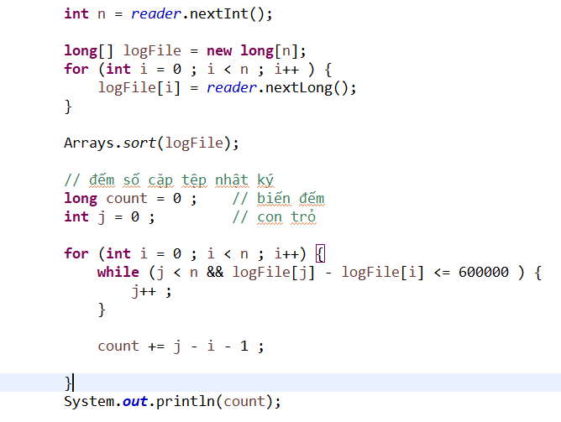

**EIUASSEMBLY**

**EIUMINDIST**